ЗАДАНИЯ
по теоретической механике

ЗАДВАНИЕ С-1

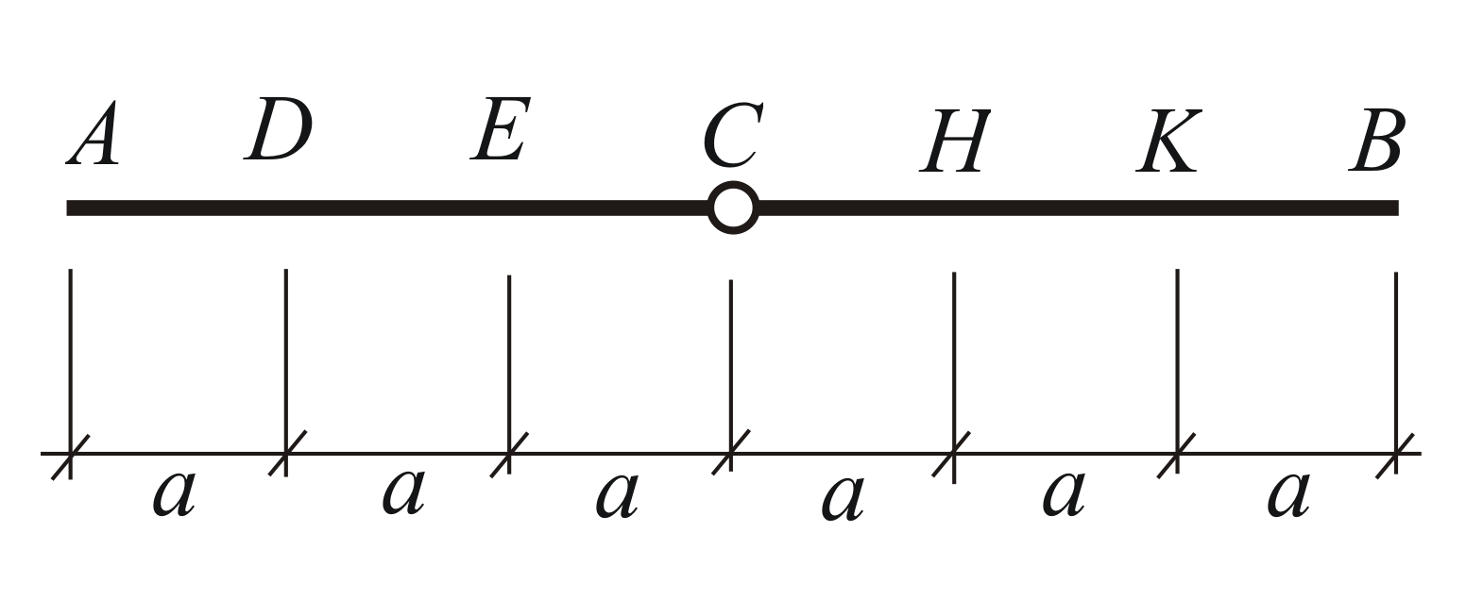
Стержни и соединены между собой шарниром . Определить реакции опор, возникающие от действия заданной нагрузки.
Дано:

№ | Варианты закрепления | Нагрузка на стержень | Нагрузка на стержень
1 | 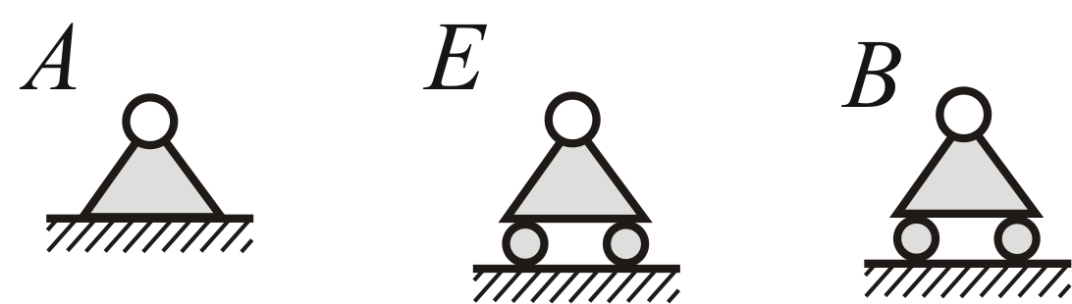 | 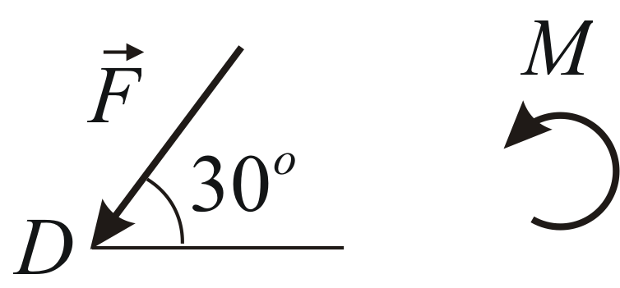 | 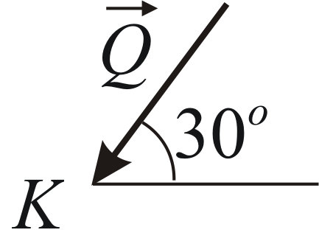
2 | 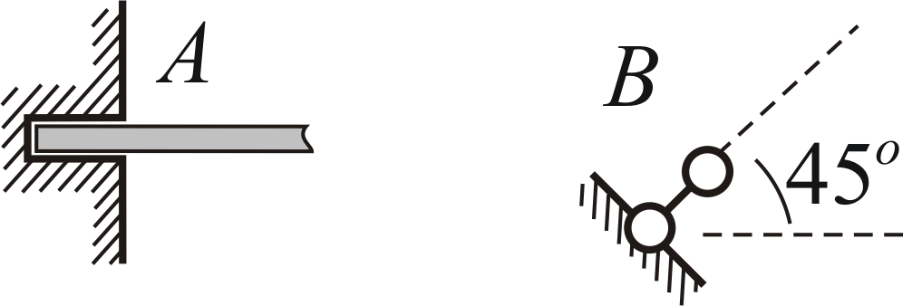 | 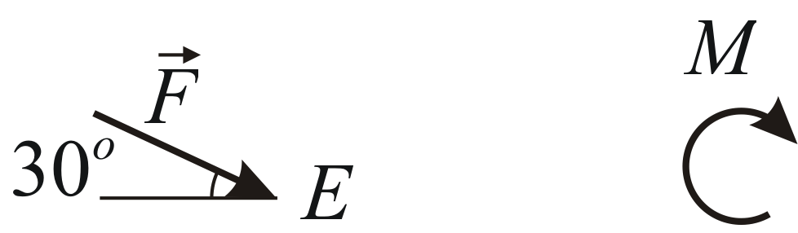 | 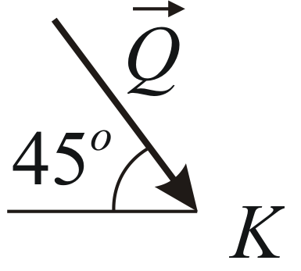
3 | 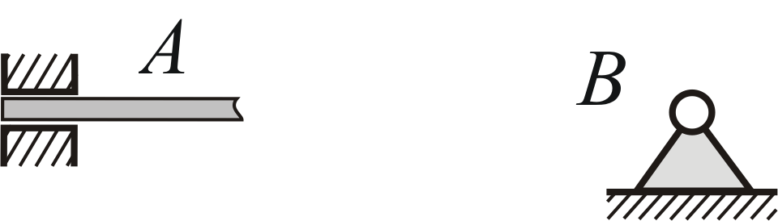 | 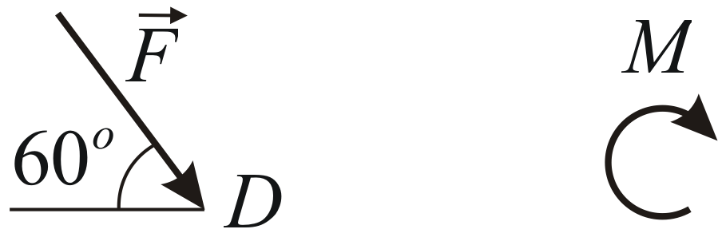 | 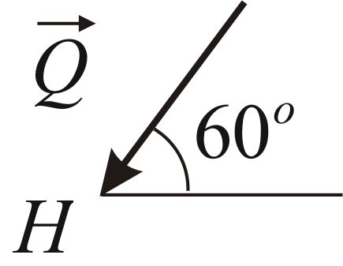
4 | 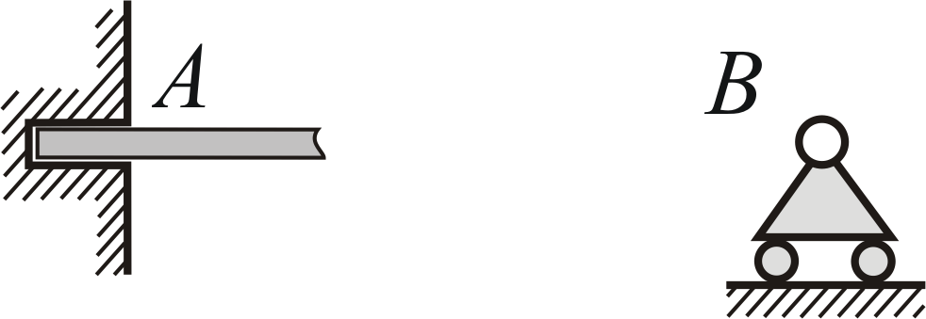 | 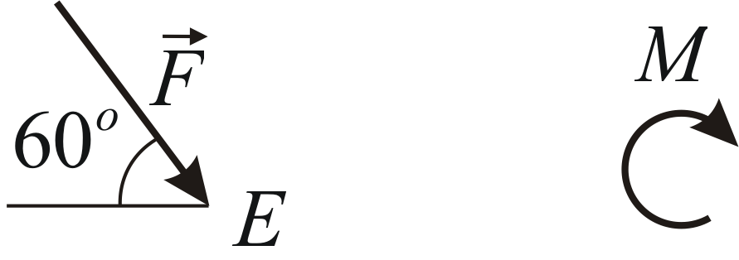 | 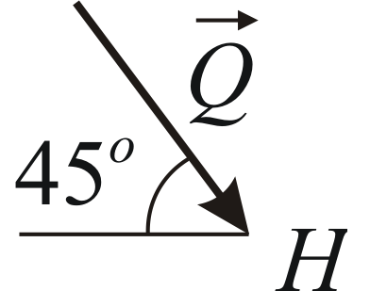
5 | 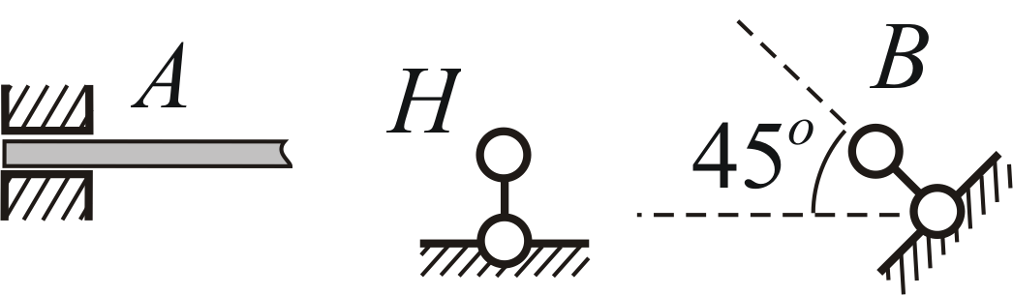 | 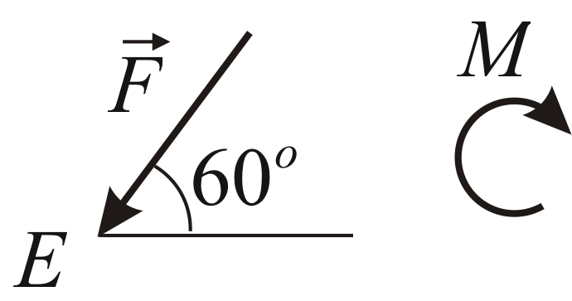
6 | 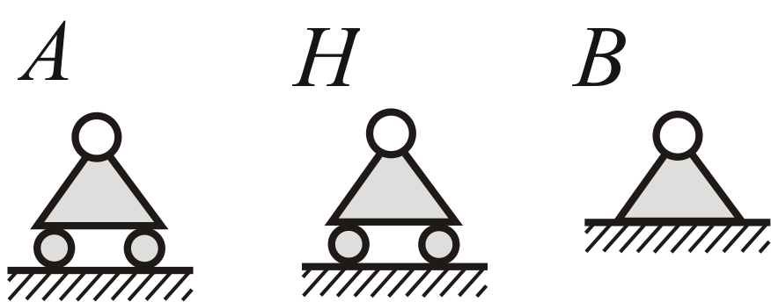

ЗАДАНИЕ С-2

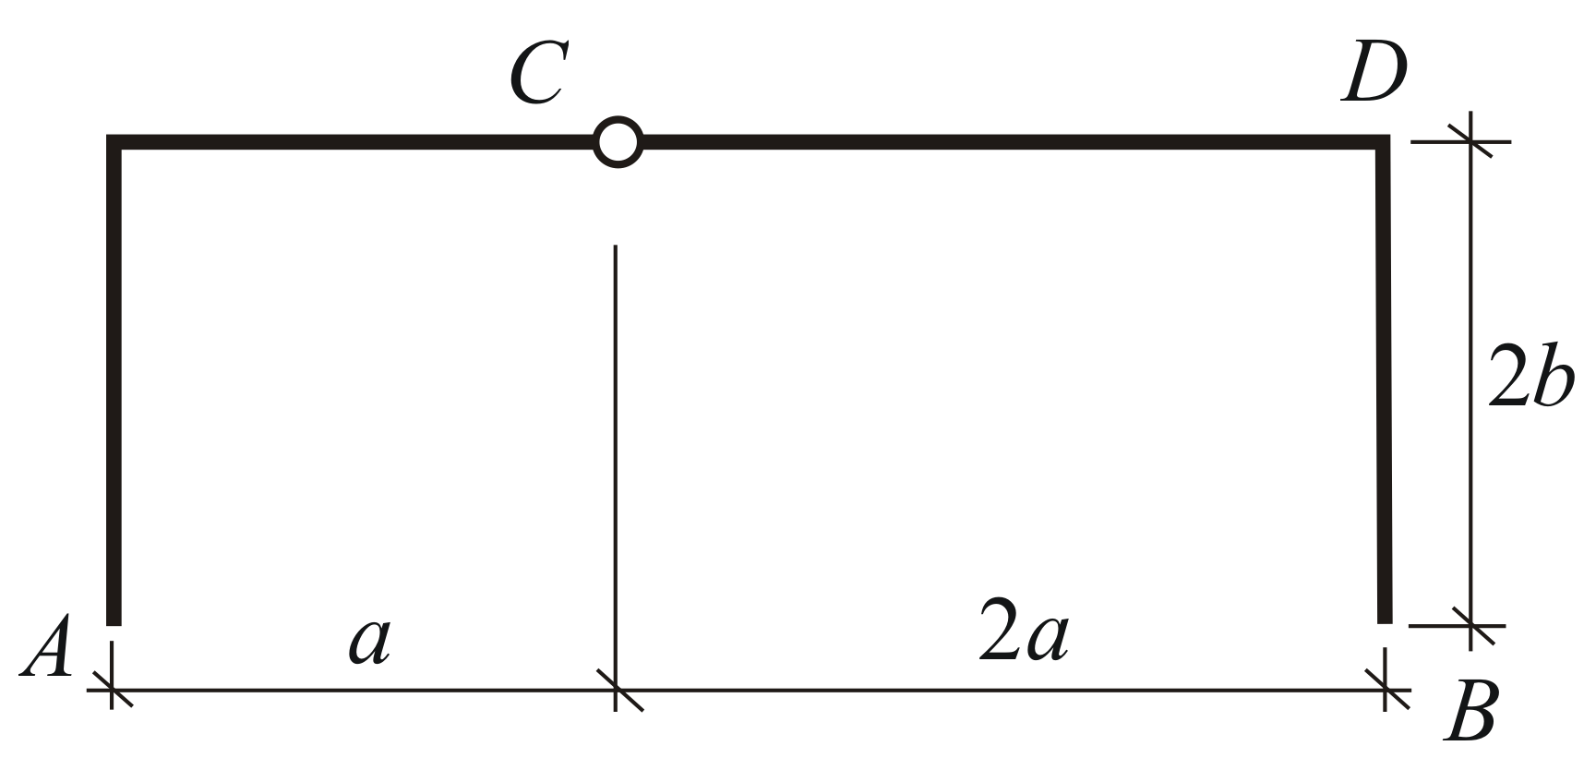
Стержни и соединены между собой шарниром . Определить реакции опор и а также усилие в шарнире и реакцию опоры (если она есть), возникающие от действия заданной нагрузки.

№ | Варианты закрепления | Распределённая нагрузка | Сила и пара сил
1 | 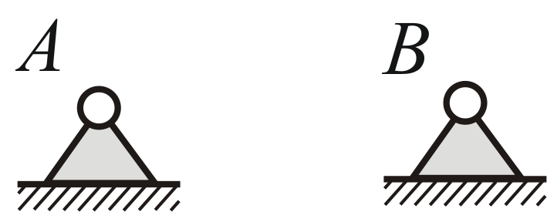 | 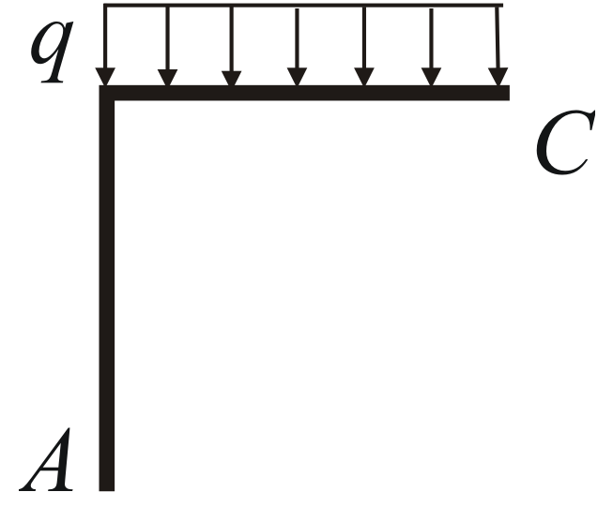 | 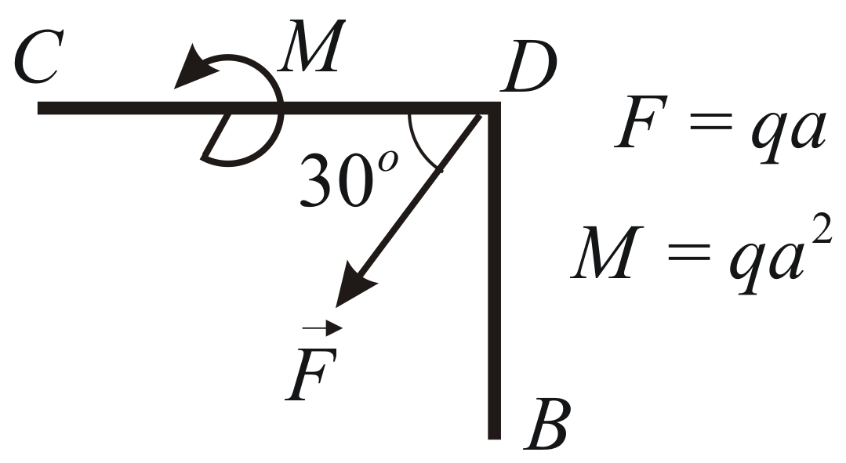
2 | 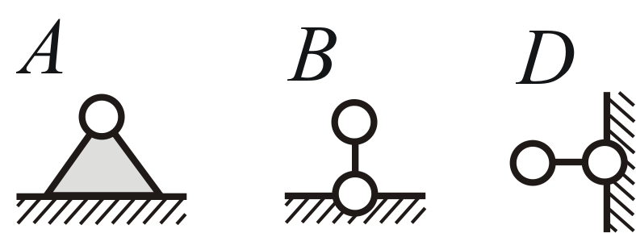 | 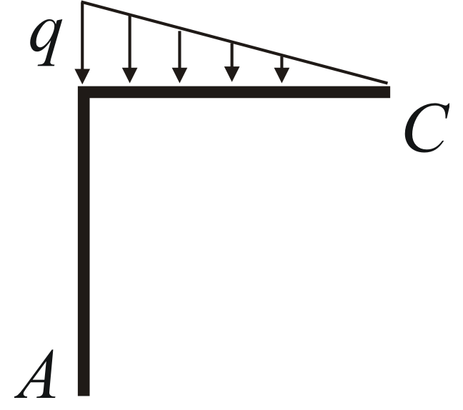 | 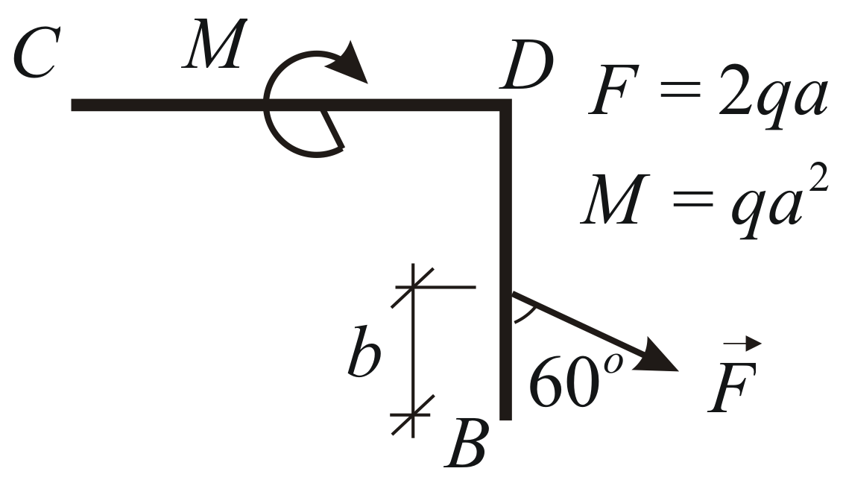
3 | 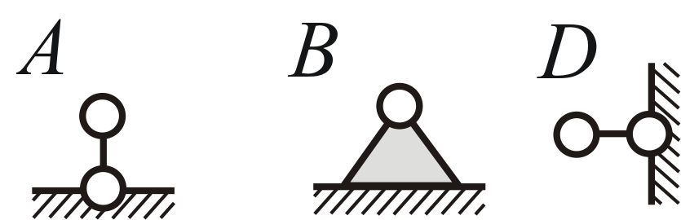 | 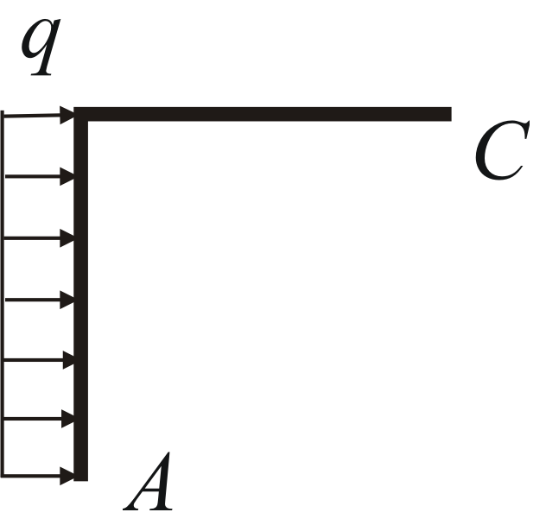 | 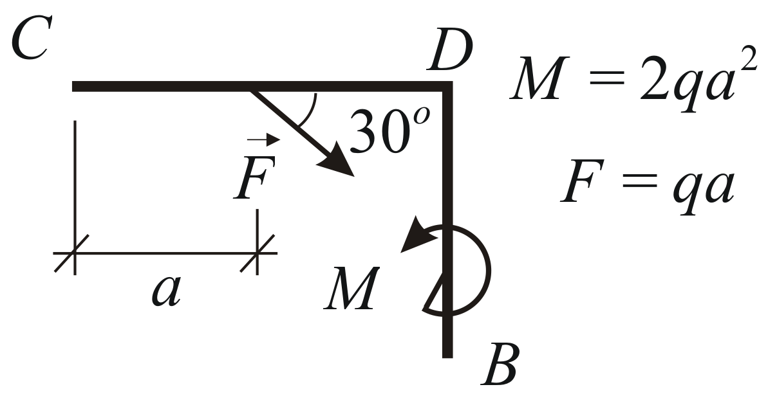
4 | 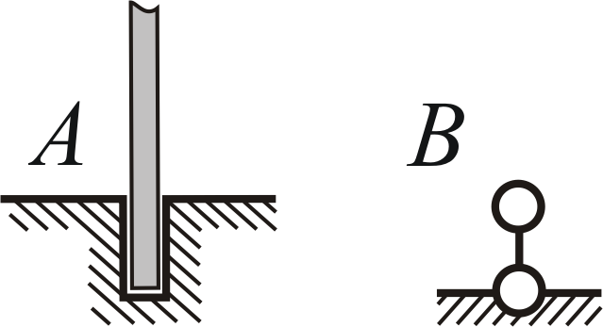 | 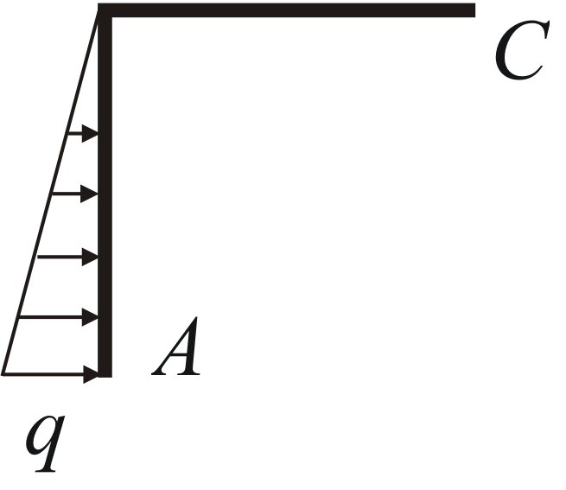 | 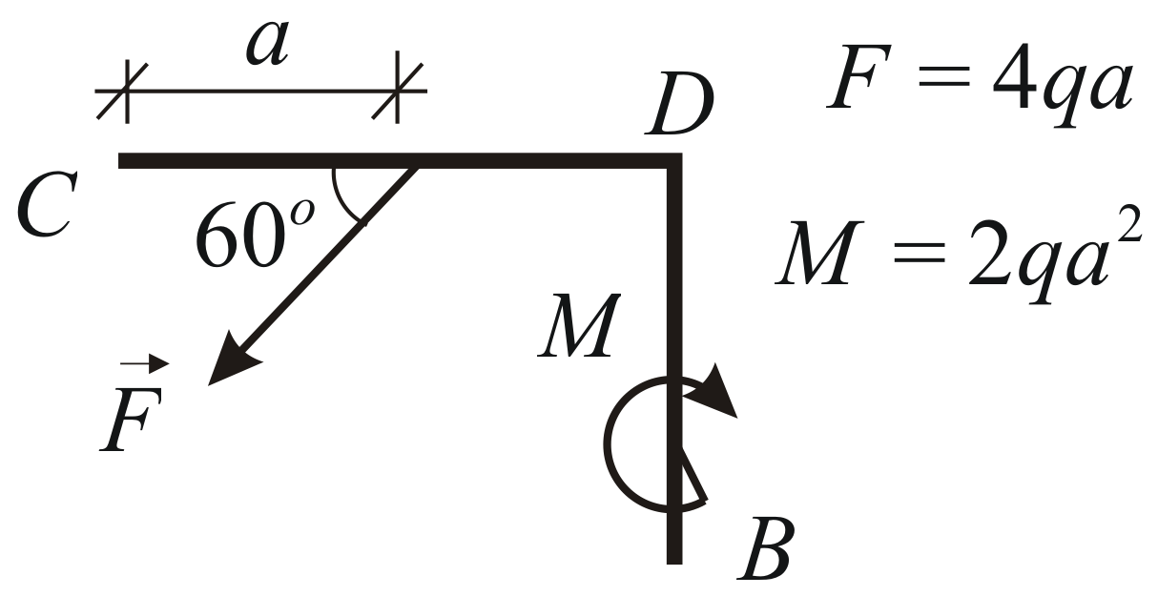
5 | 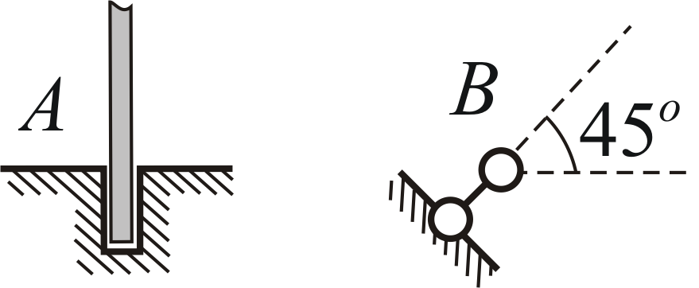 | 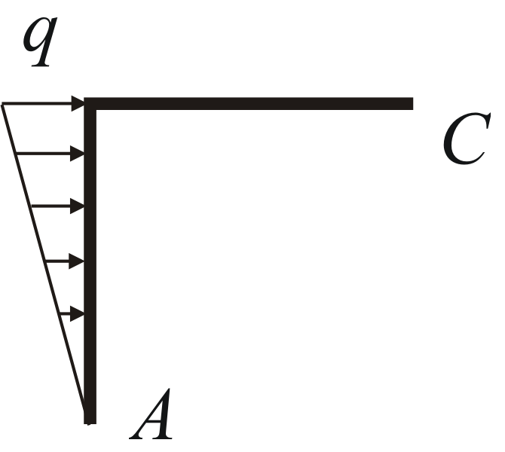
6 | 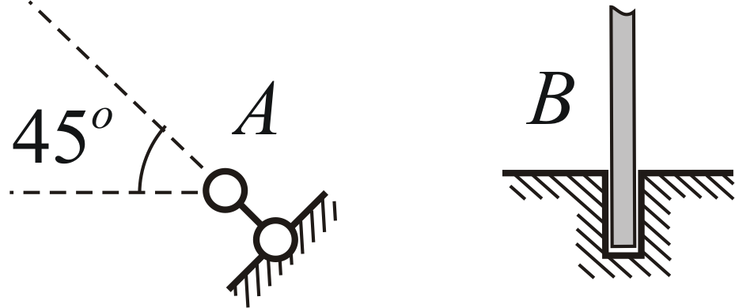

ЗАДАНИЕ С-3

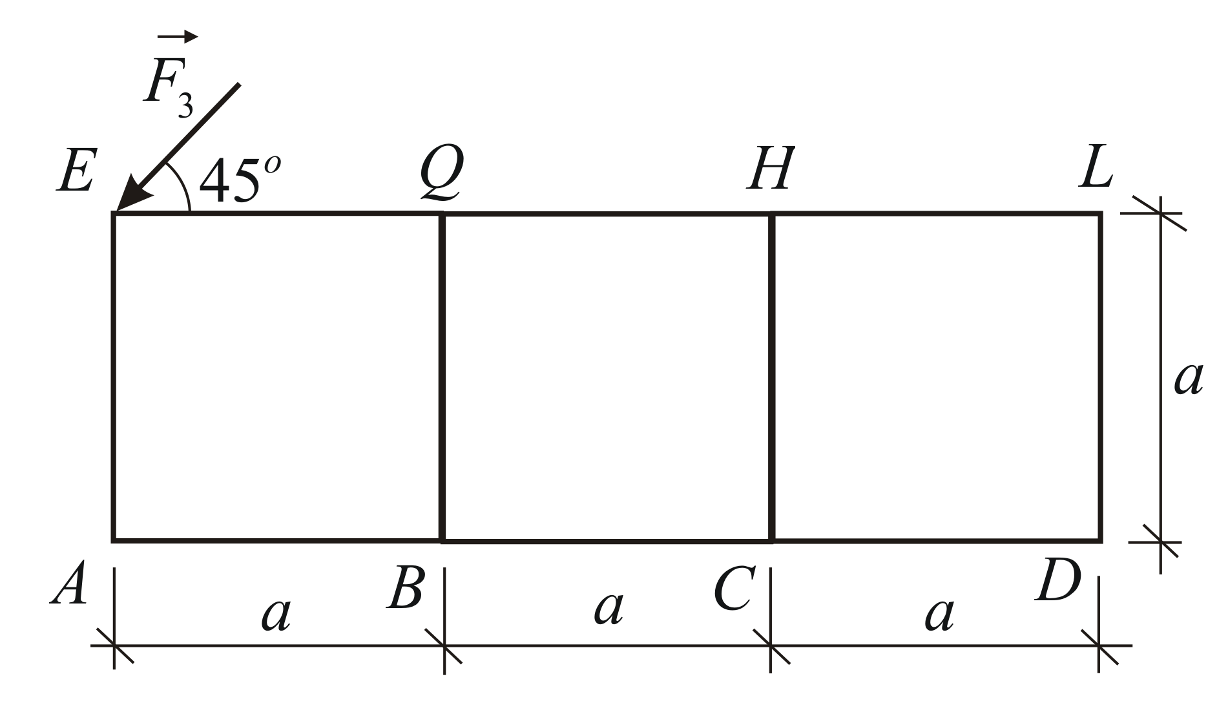
Ферма нагружена тремя силами, одна из которых одинакова во всех вариантах и приложена, как показано на рисунке. Определить усилия в трёх выделенных на чертеже пунктиром стержнях методом вырезания узлов и методом сквозных сечений.

№ | Конфигурация фермы | Варианты закрепления | Нагрузка
1 |  | 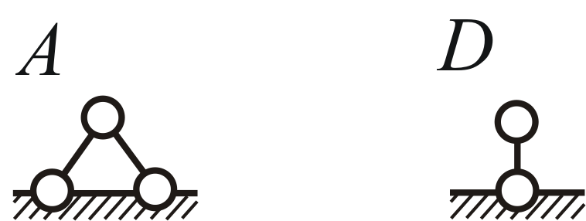 | 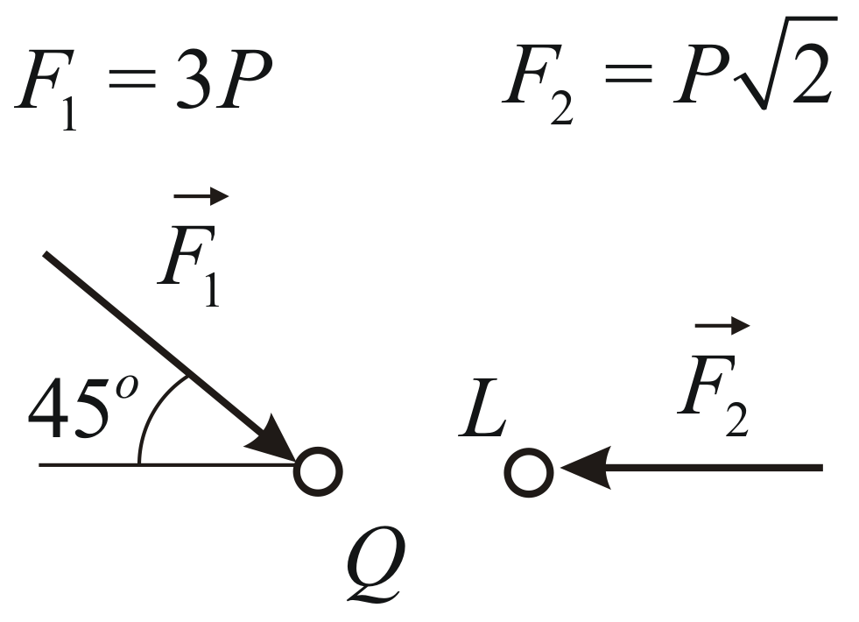
2 |  | 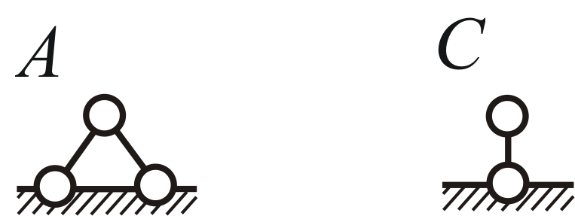 | 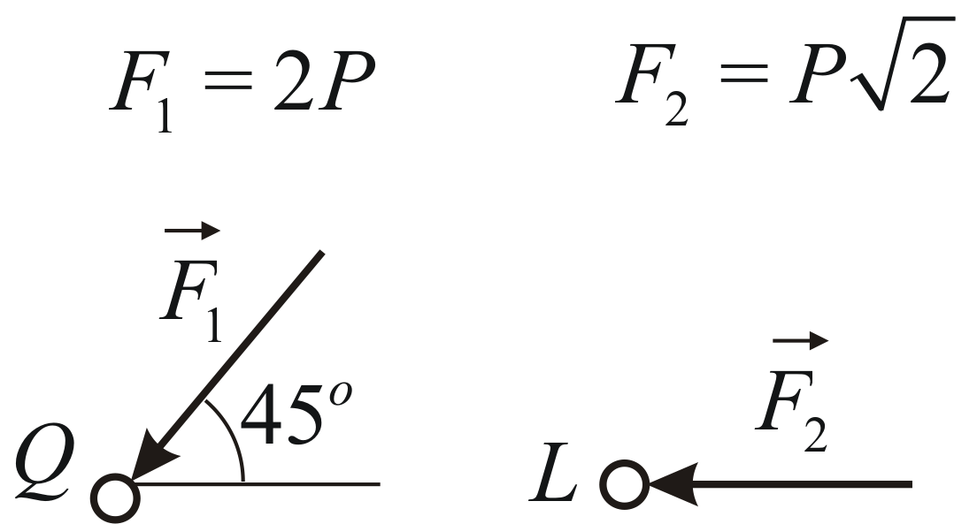
3 |  | 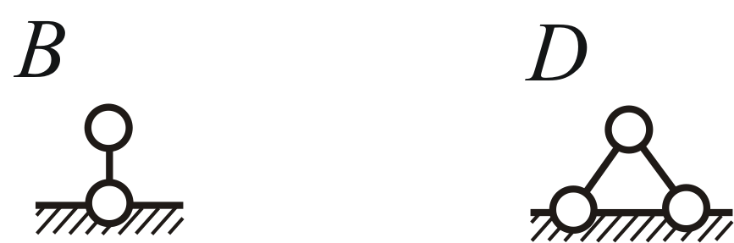 | 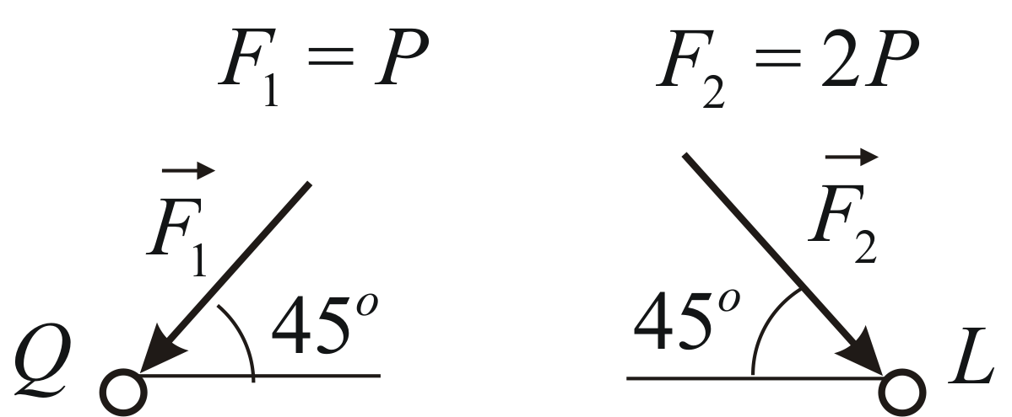
4 |  | 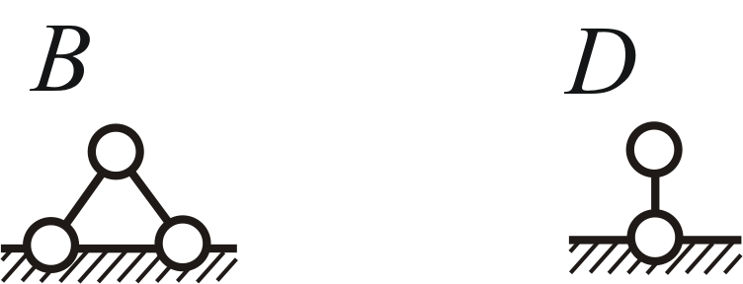 | 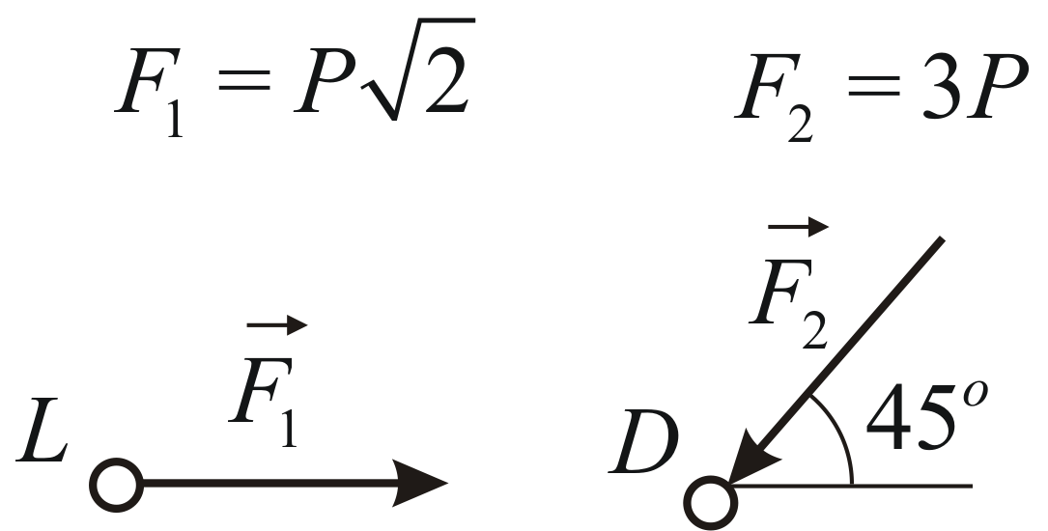
5 |  | 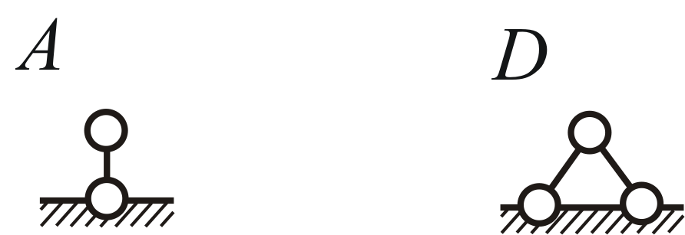
6 | 

ЗАДАНИЕ С-4

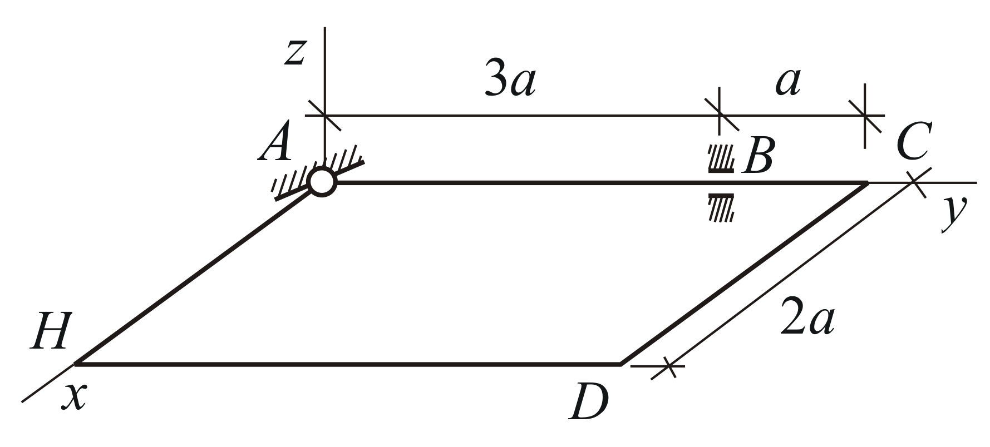
Однородная прямоугольная плита, прикреплённая к стене при помощи шарового шарнира и цилиндрического шарнира , удерживается в горизонтальном положении при помощи троса. Кроме силы тяжести , на плиту действуют сила и пара сил с моментом . Определить реакции шарниров и силу натяжения троса.

№ | Схема закрепления троса | Момент пары сил | Сила
1 | 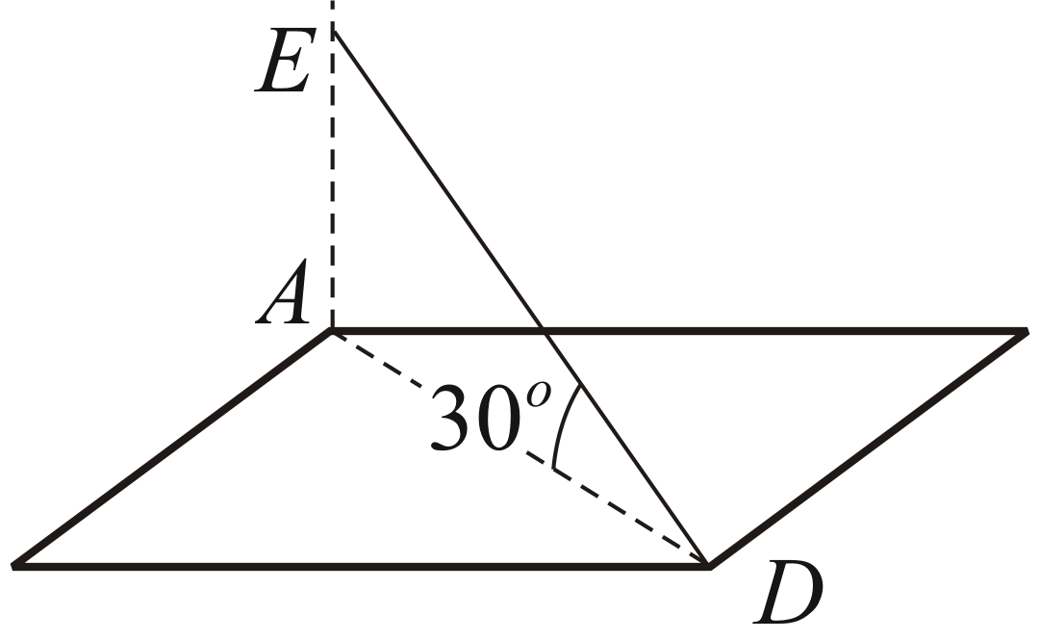 | 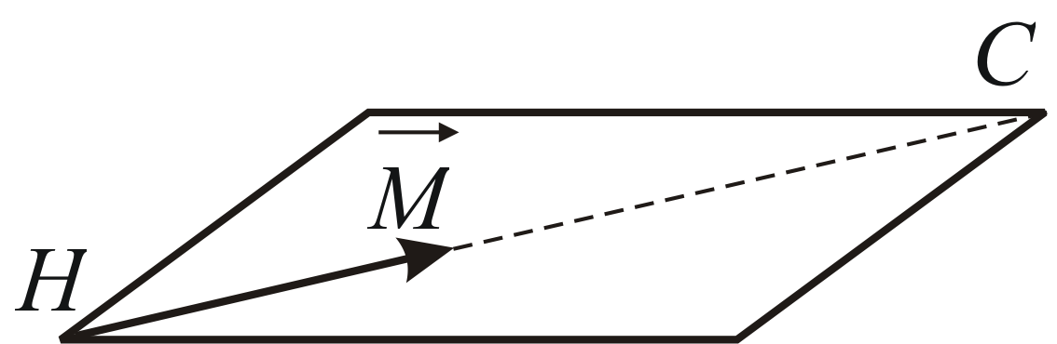 | 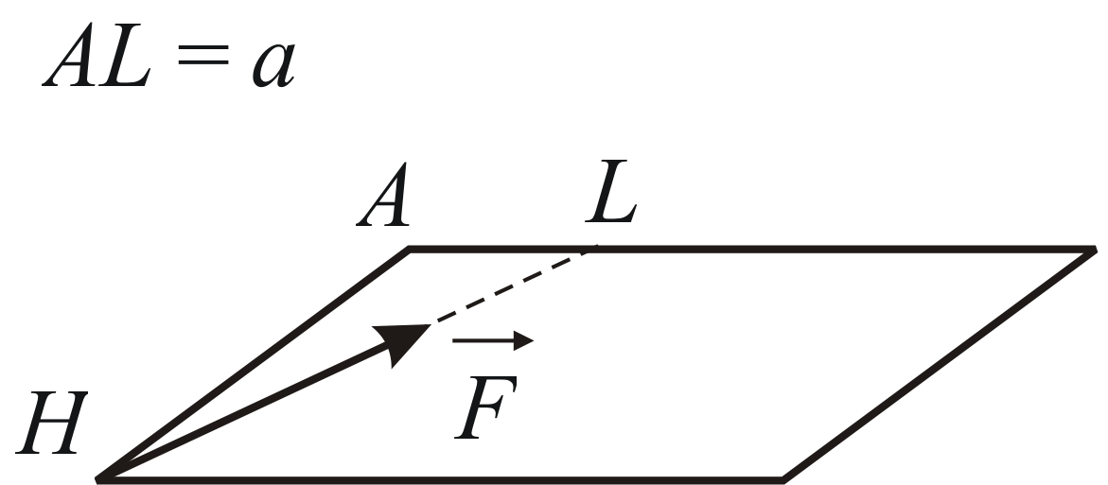
2 | 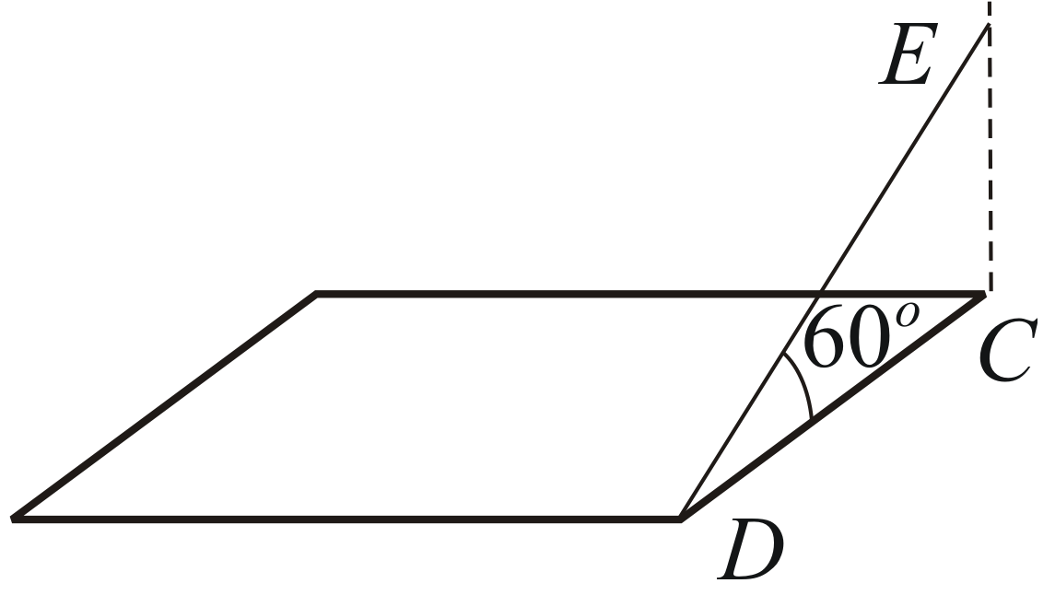 | 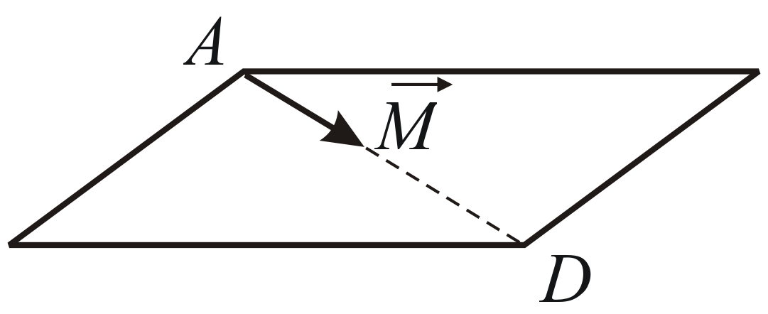 | 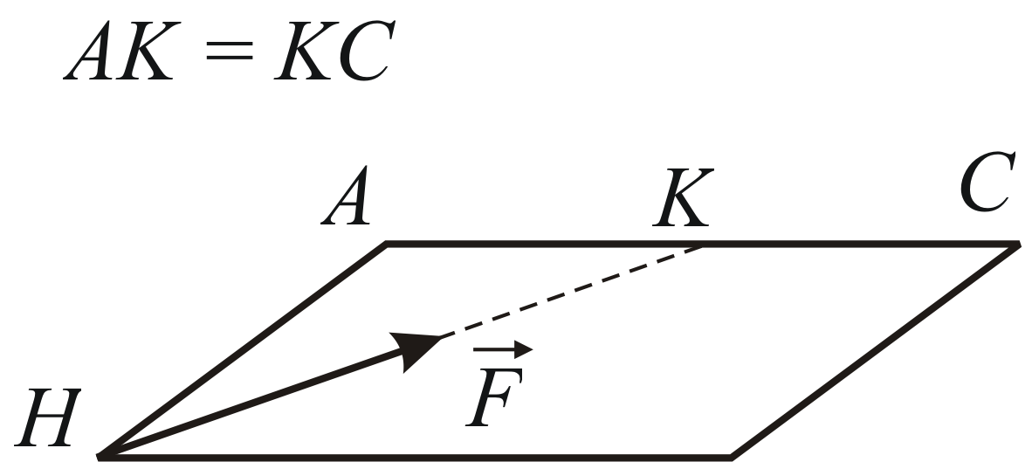
3 | 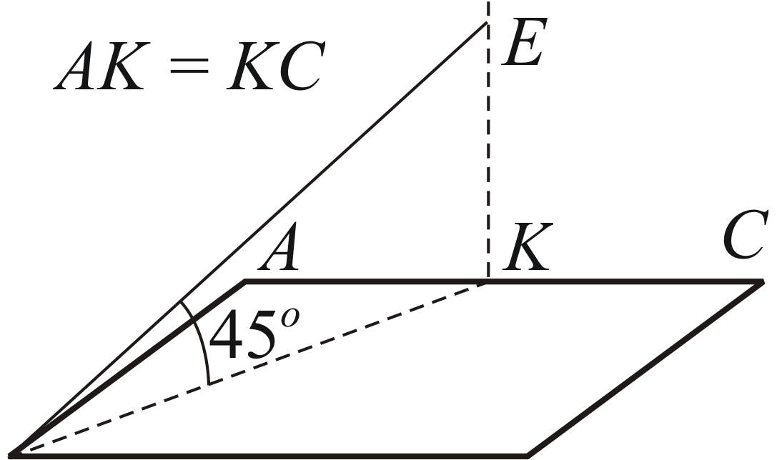 | 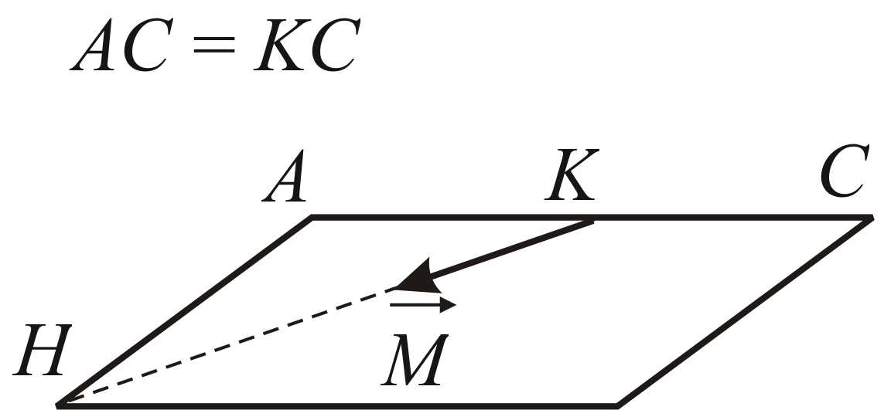 | 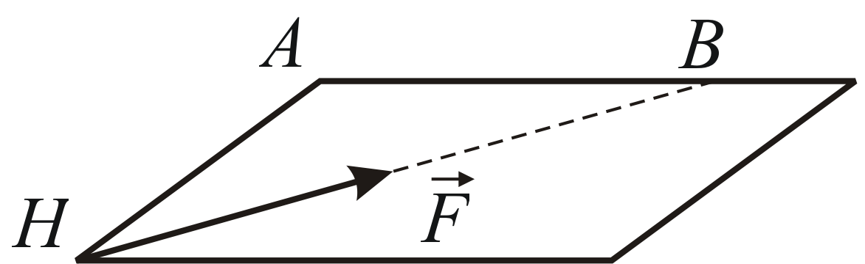
4 | 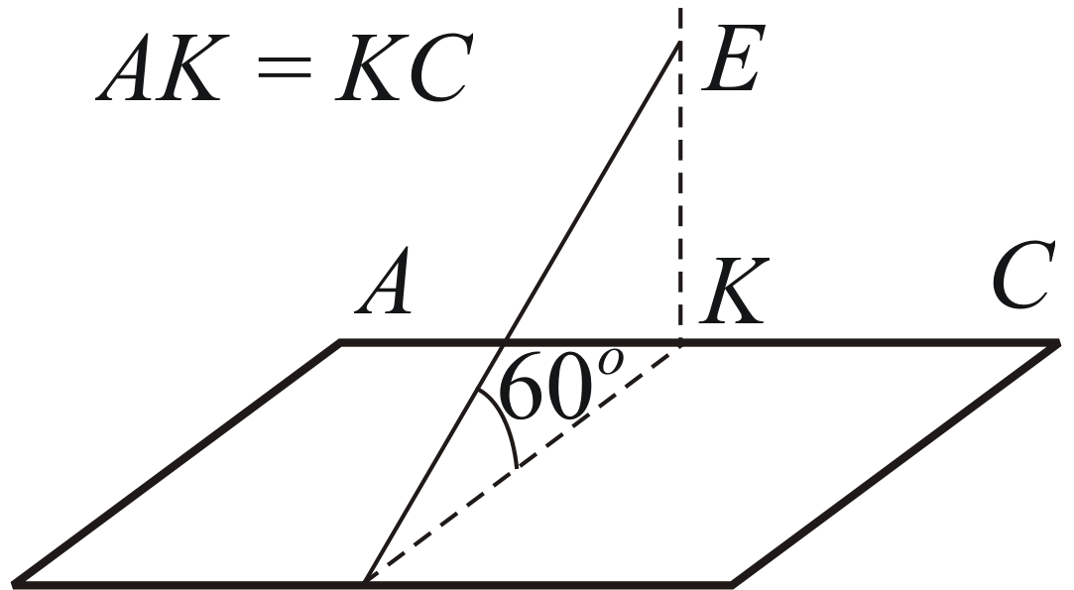 | 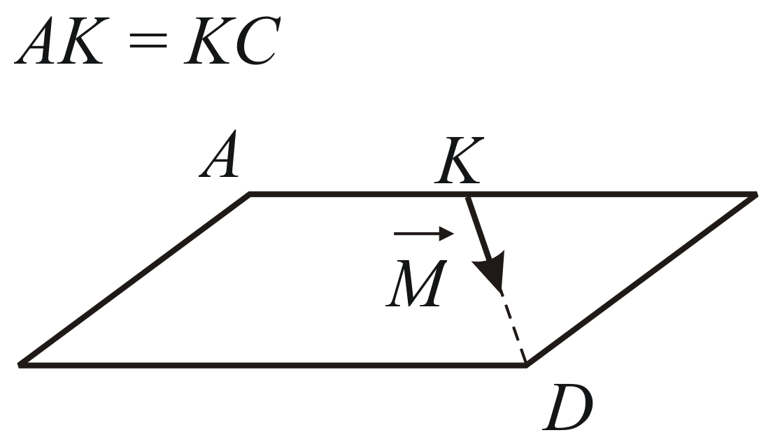 | 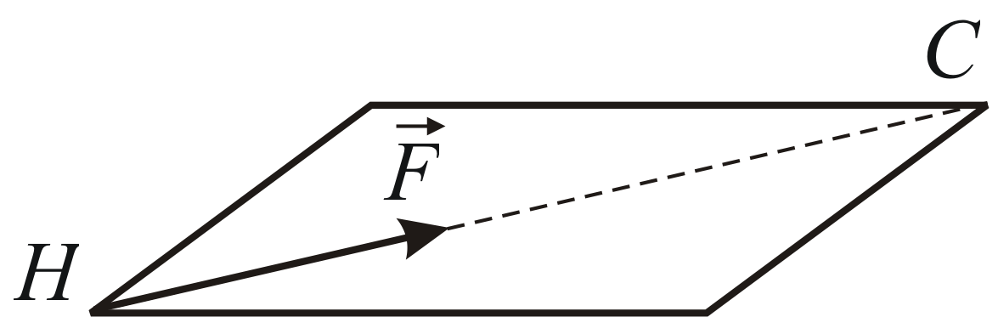
5 | 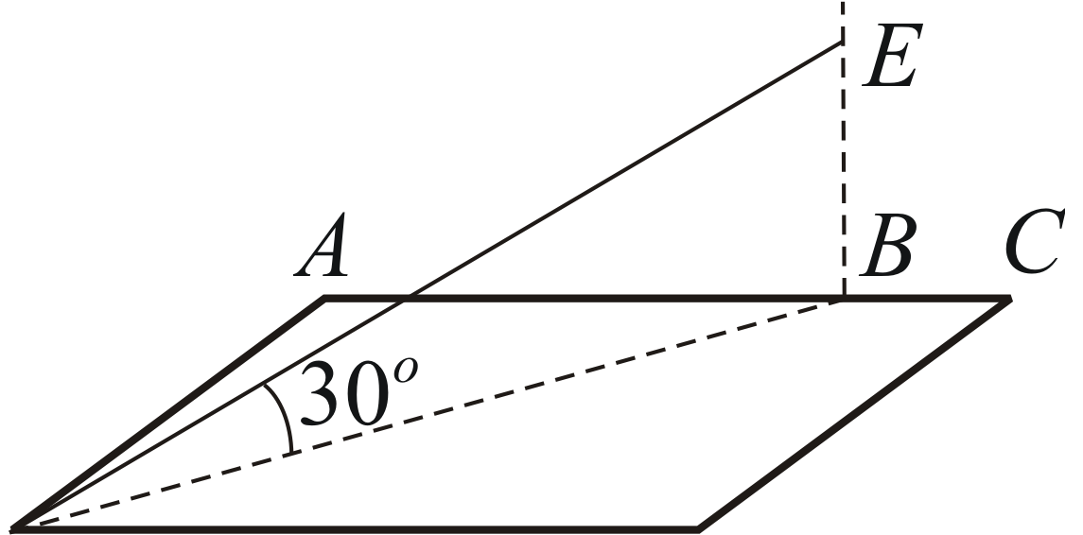 | 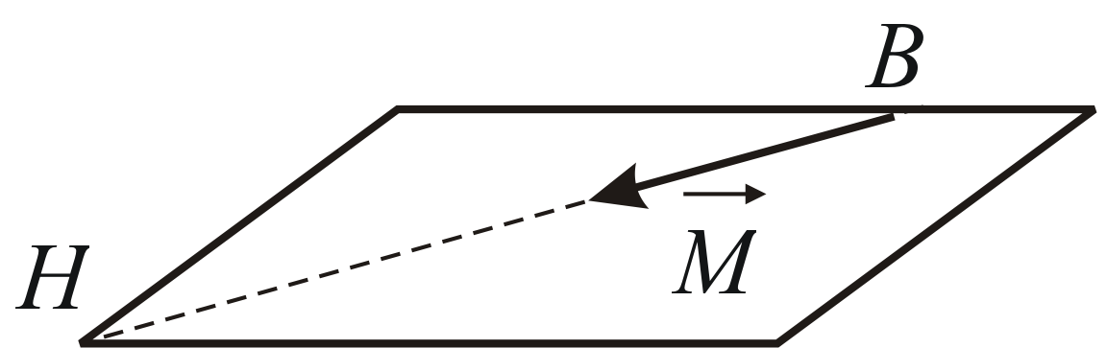
6 | 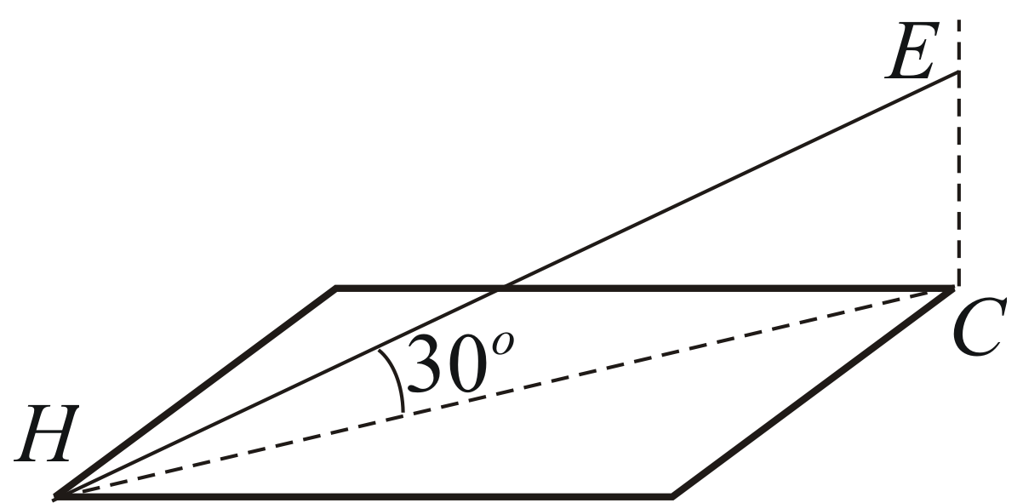

Расчётно-графическая работа на тему:
«Кинематическое исследование
движения плоского механизма»

- В соответствии со своим вариантом начертить в принятом масштабе длин кинематическую схему механизма в заданном положении. Механизм состоит из двух частей, соединенных между собой посредством шарнира С. Первая часть механизма выбирается из первой колонки таблицы в соответствии с первой цифрой варианта, вторая – из второй колонки в соответствии со второй цифрой варианта. Положение механизма определяется углом поворота ϕ кривошипа ОА, значение которого выбирается из третьей колонки таблицы в соответствии с третьей цифрой варианта. Значение угловой скорости ω_{ο} кривошипа ОА и его длина также приводится в третьей колонке. Отрицательное значение ω_{ο} указывает на то, что кривошип вращается в направлении, противоположном указанному на схеме в первой колонке таблицы.

- Выбрав масштаб скоростей, определить скорости указанных на схеме точек звеньев механизма графическим способом, т.е. построением плана скоростей. При этом скорость точки А кривошипа ОА вычисляется предварительно и поэтому считается известной. На основании построенного плана скоростей определить угловые скорости звеньев механизма.

- Определить скорости обозначенных точек, а также угловые скорости звеньев механизма при помощи мгновенных центров скоростей (МЦС). Результаты сравнить с результатами, полученными из плана скоростей.

- Считая, что кривошип ОА вращается равномерно (ω_{ο} =const), определить ускорение точки A. Выбрав масштаб ускорений, определить графически ускорение точки В и угловое ускорение звена АСВ.

- Определить аналитически ускорение точки В и угловое ускорение звена АСВ. Полученные результаты сравнить с результатами графического решения.

Примечание: в таблице все размеры заданы в сантиметрах.

№ | 1-ая часть механизма | 2-ая часть механизма
1 | 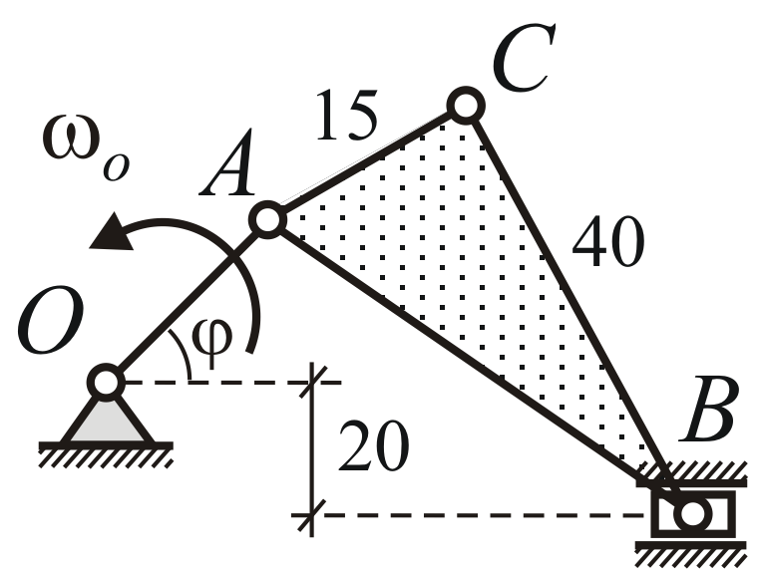 | 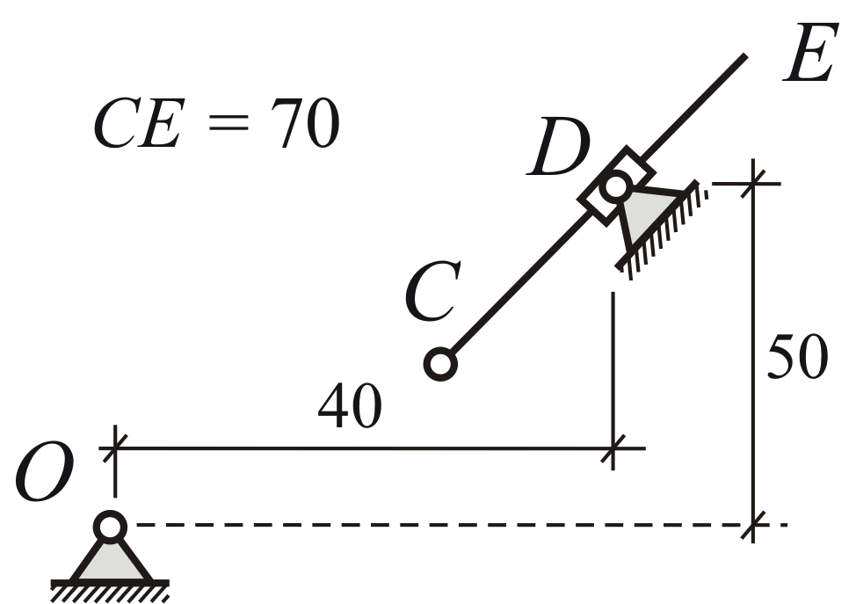
2 | 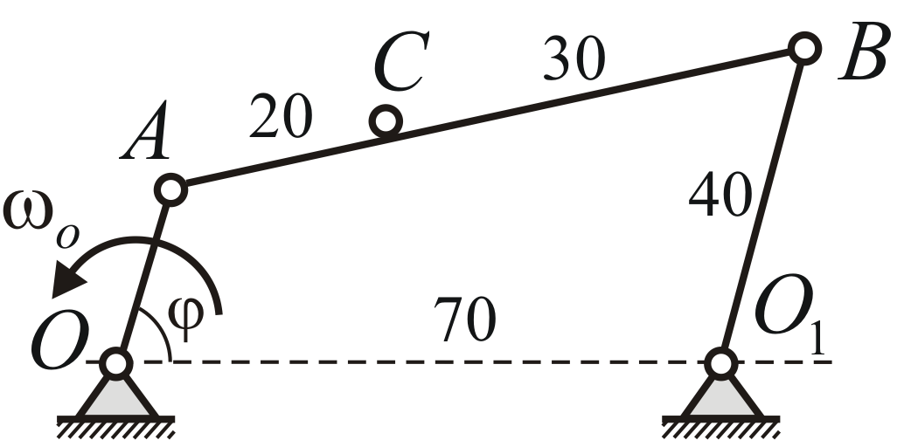 | 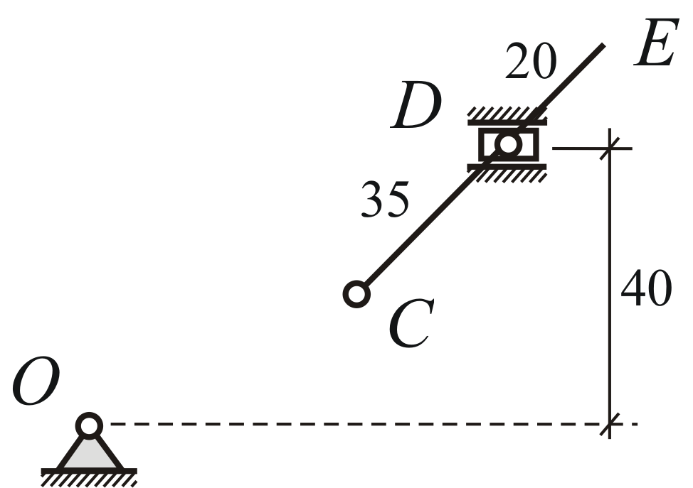
3 | 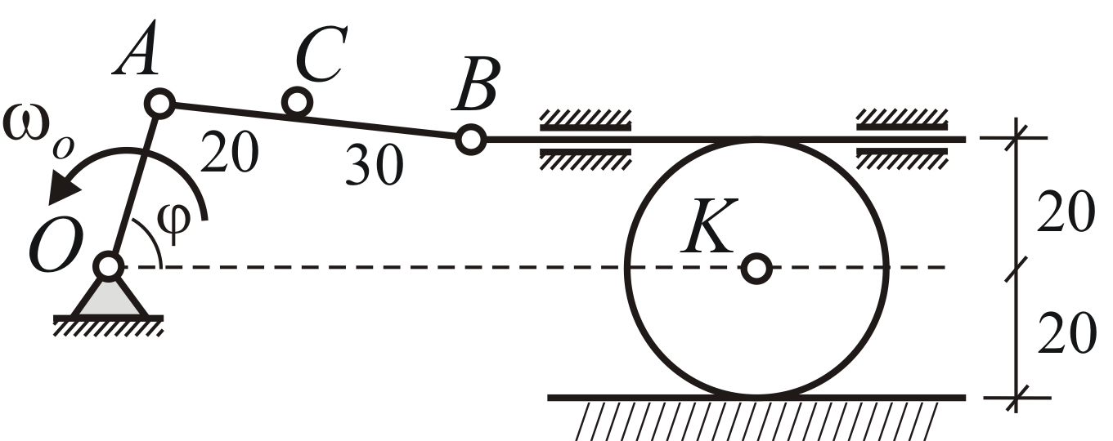 | 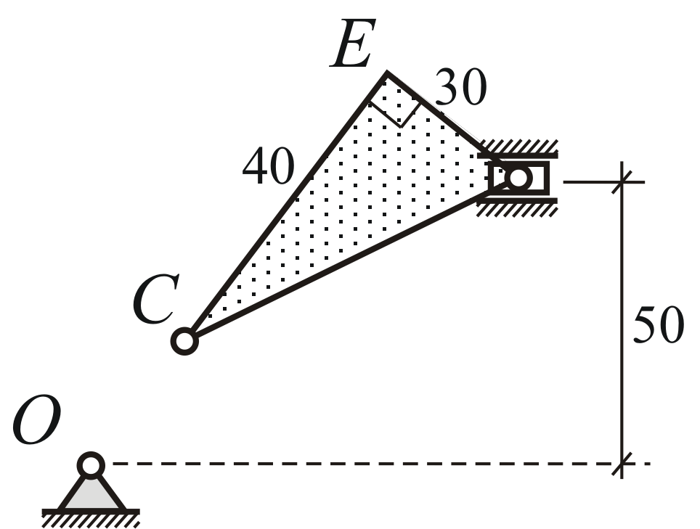
4 | 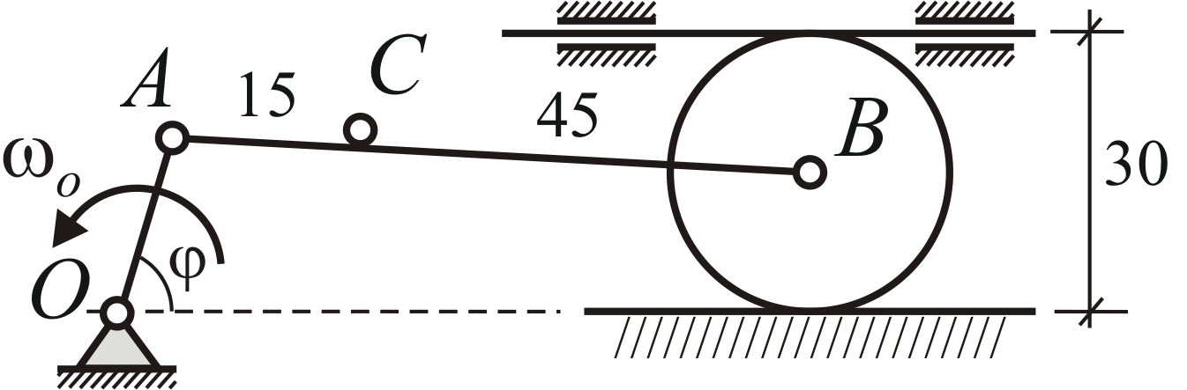 | 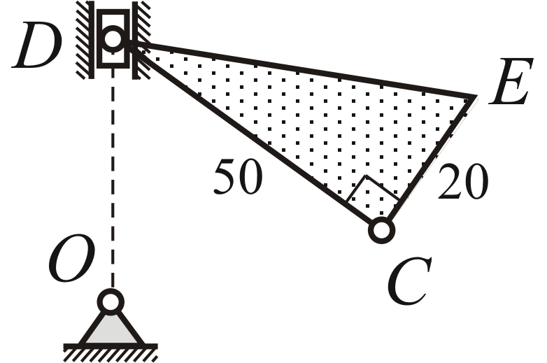
5 | 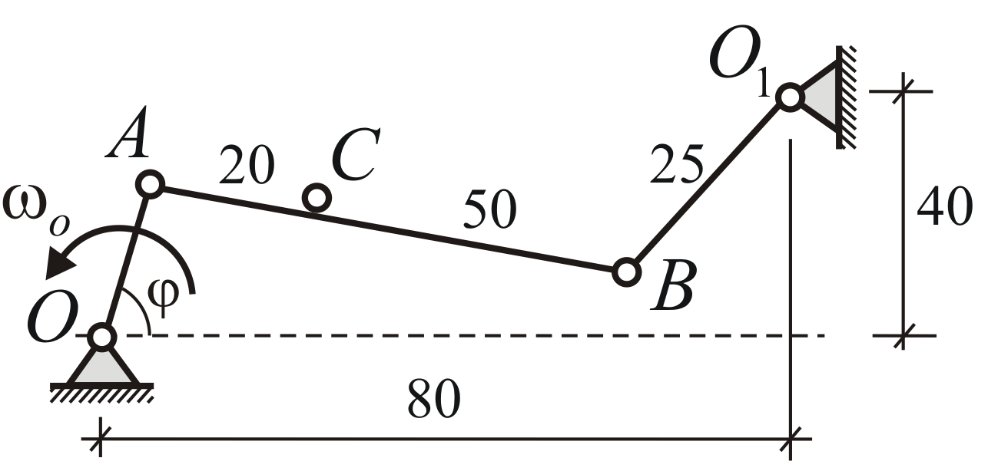 | 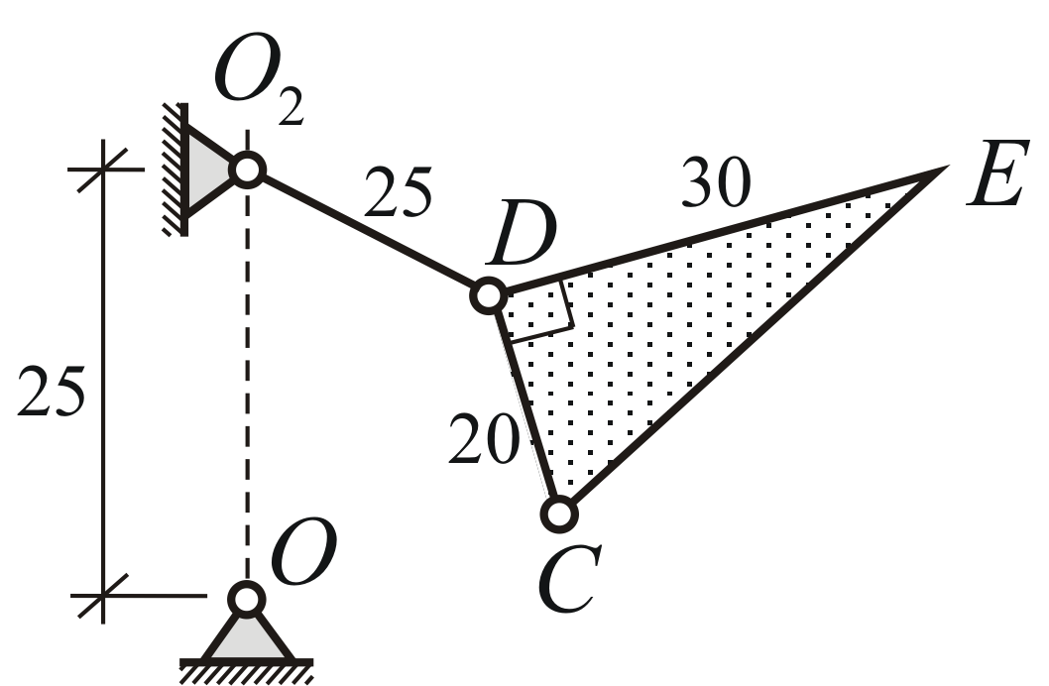
6 | 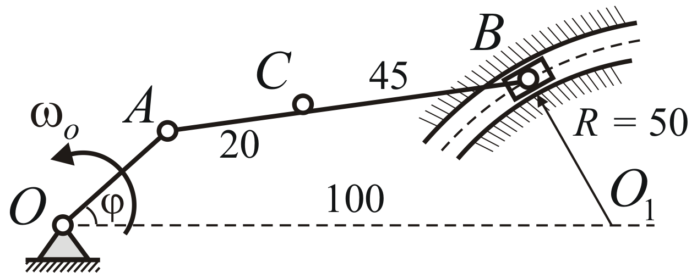

Расчётно-графическая работа на тему:
«Динамическое исследование
движения механической системы с одной степенью свободы»

Механическая система состоит из четырёх цилиндров, связанных между собой нерастяжимыми тросами. Каток 1 – сплошной однородный цилиндр массы радиуса катится без скольжения по неподвижной плоскости, наклонённой под углом к горизонту. Блоки 2 и 3 – одинаковые сплошные однородные сдвоенные цилиндры массы с внутренним радиусом и наружным радиусом . Даны моменты инерции цилиндров: . Величины и считаются заданными.
Система приводится в движение из состояния покоя моментом , приложенным к катку 1.

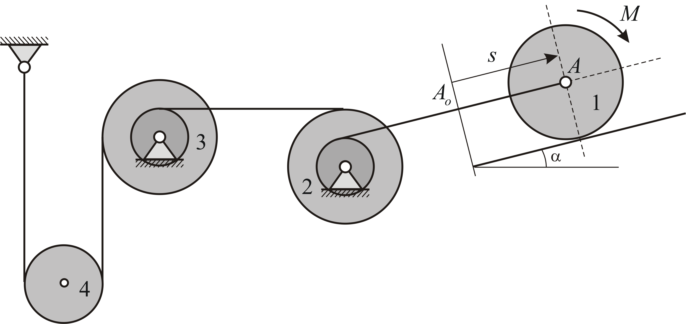
При выполнении задания необходимо:

- Используя общие теоремы динамики, составить систему уравнений, описывающих движение тел заданной механической системы. Исключая из этой системы уравнений внутренние силы, получить дифференциальное уравнение движения механической системы, служащее для определения зависимости координаты точки от времени.
- Получить то же самое дифференциальное уравнение движения системы, используя теорему об изменении кинетической энергии механической системы в дифференциальной форме.
- Получить дифференциальное уравнение движения механической системы на основании общего уравнения динамики.
- Убедившись в совпадении результатов, полученных тремя независимыми способами, проинтегрировать дифференциальное уравнение движения системы, получив зависимость координаты центра катка 1 от времени.

Варианты механизмов и зависимость вращающего момента от времени заданы в таблице.

№ | Схема соединения тел 1 и 2 | Схема соединения тел 3 и 4 | Вращающий момент
1 | 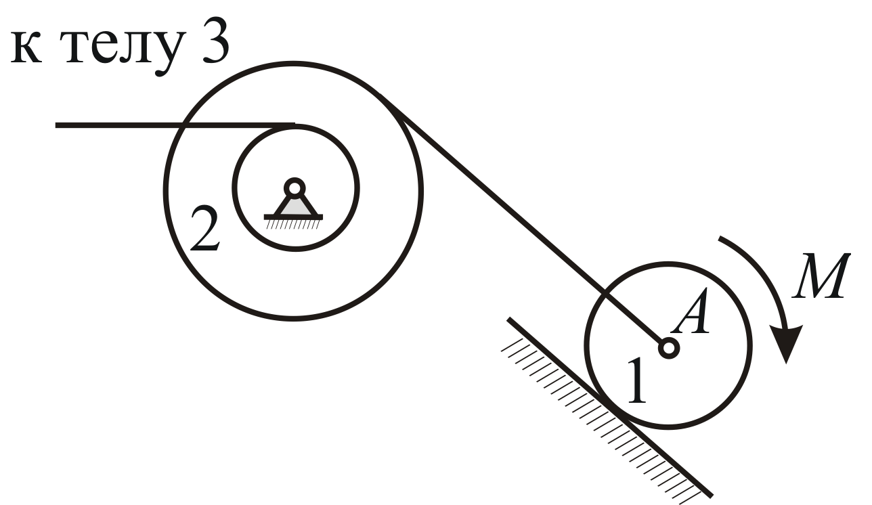 | 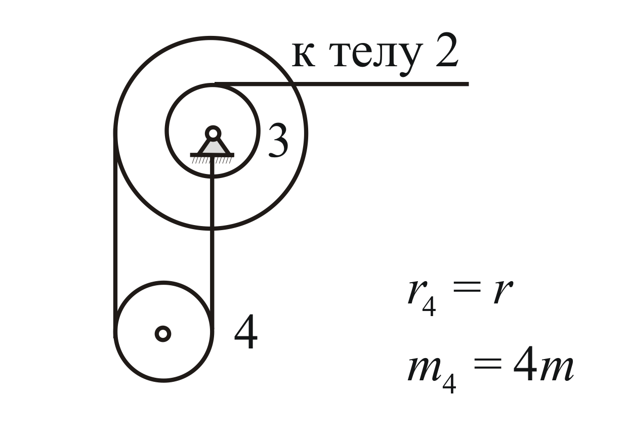
2 | 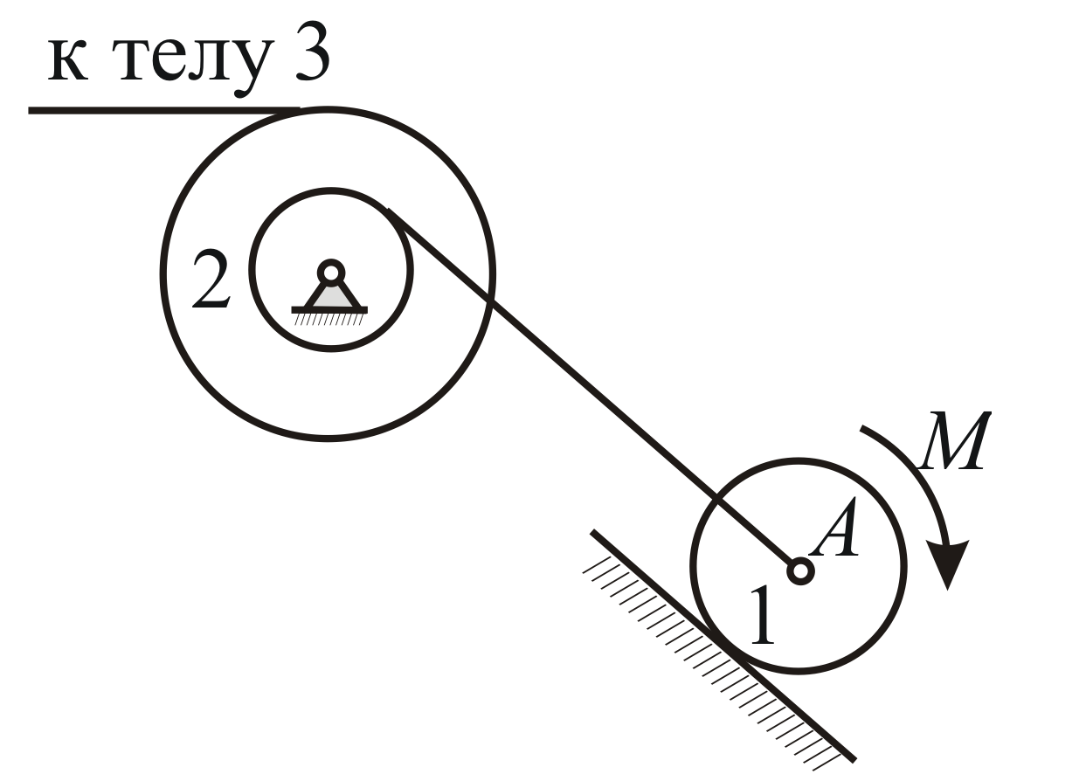 | 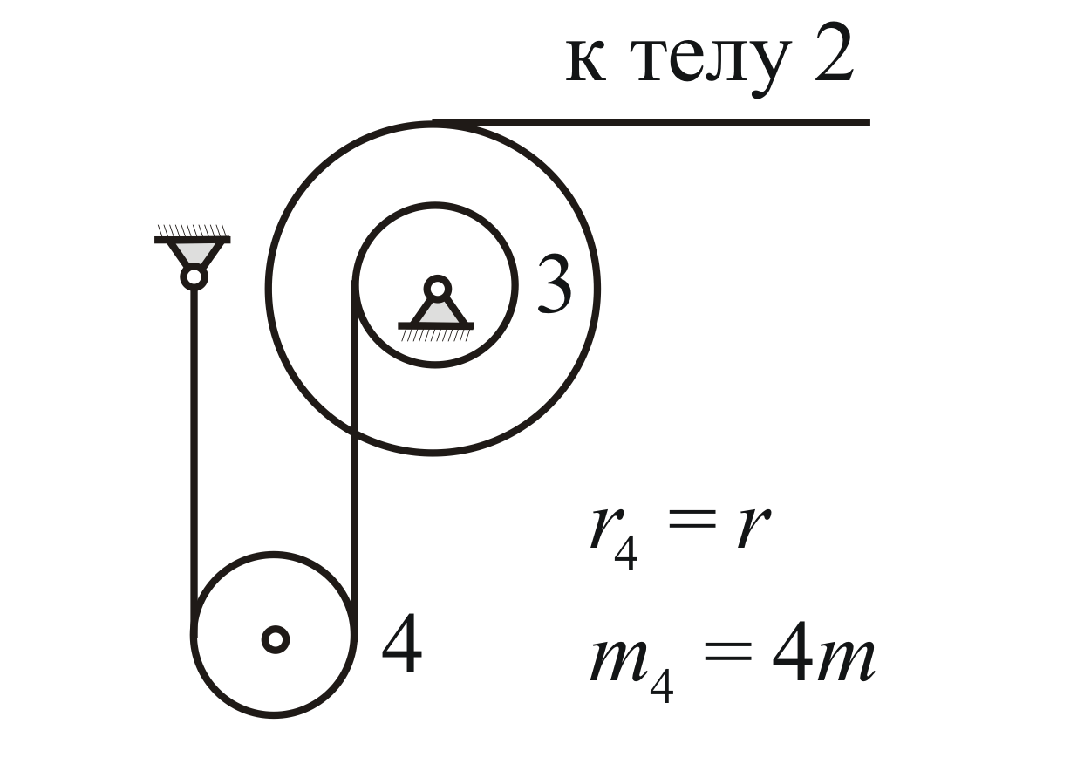
3 | 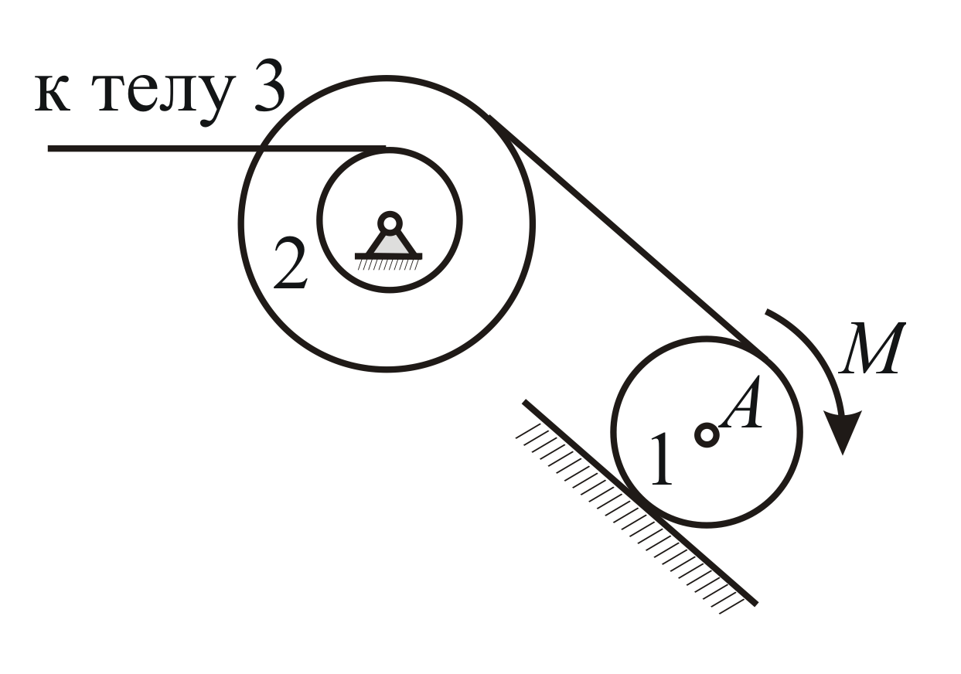 | 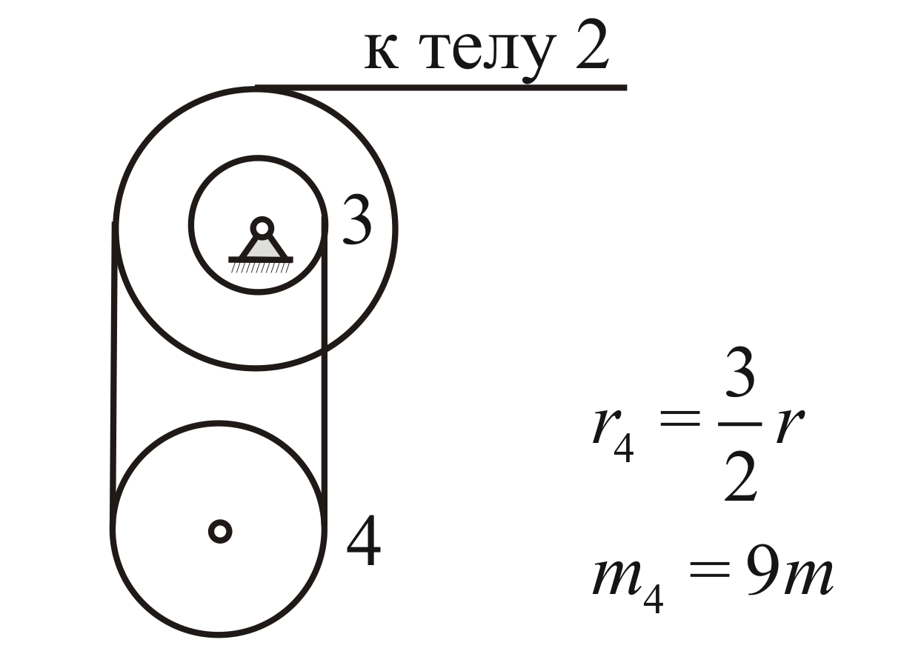
4 | 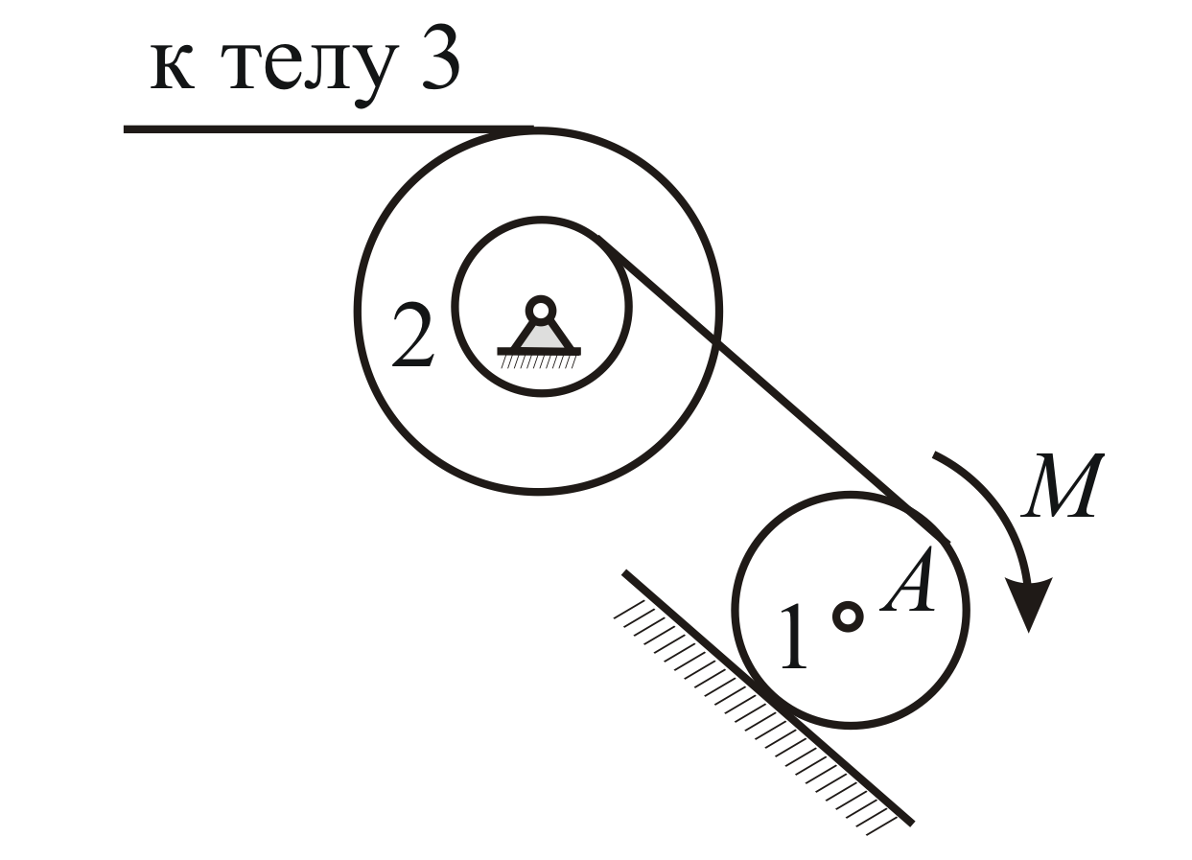 | 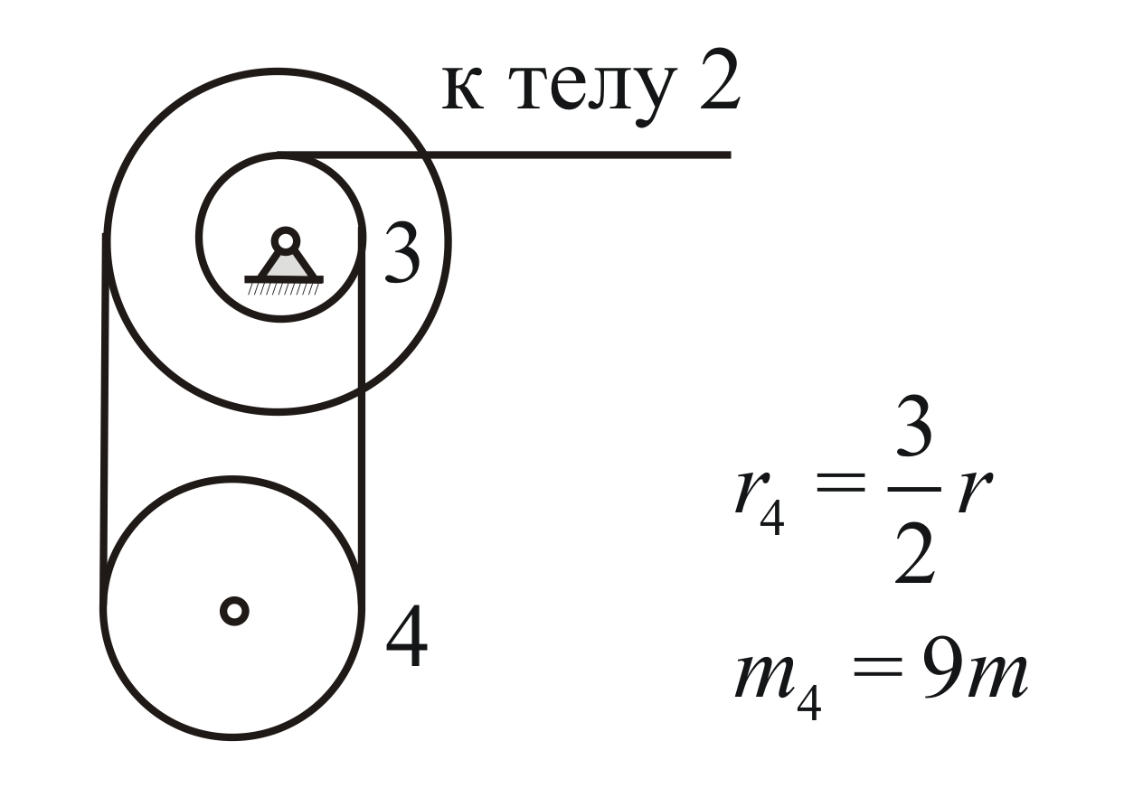
5 | 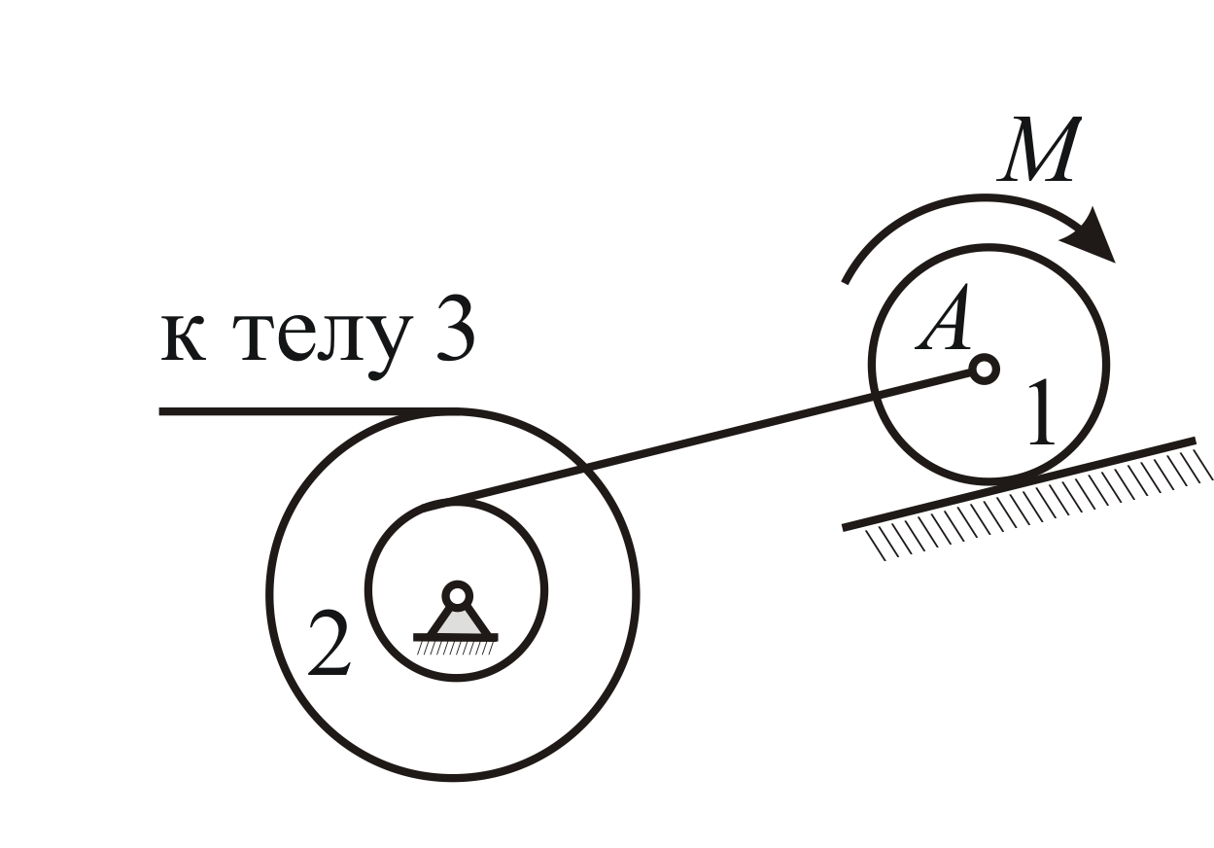 | 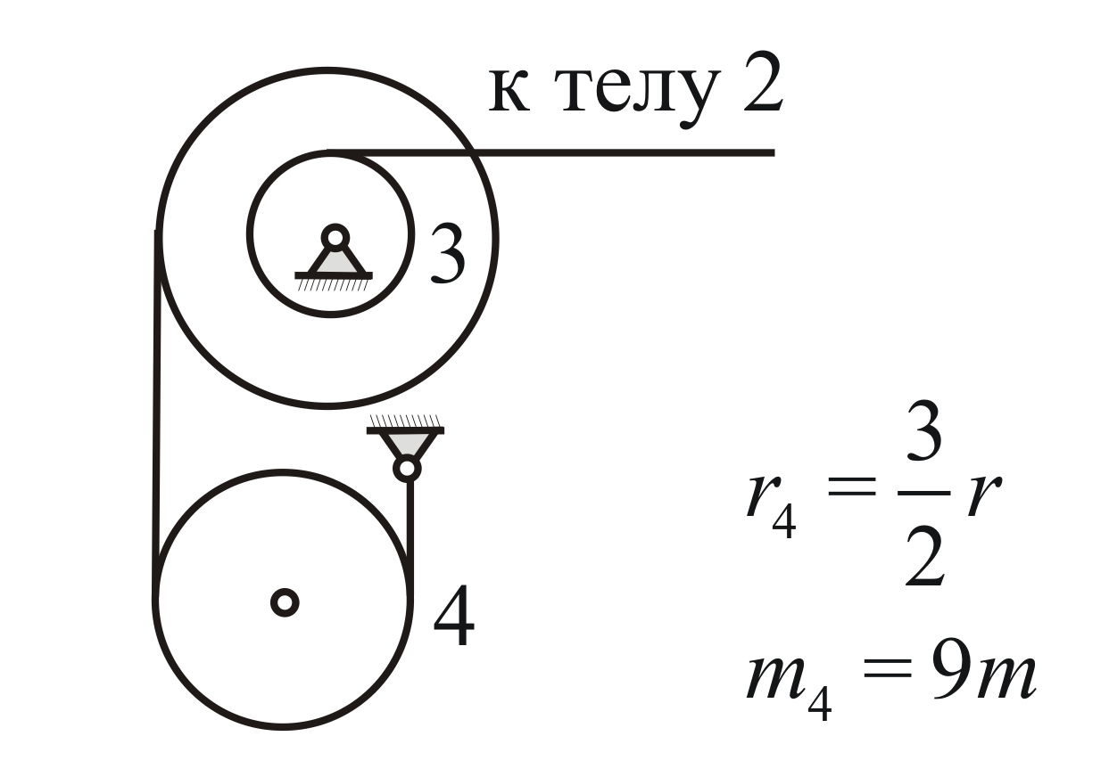
6 | 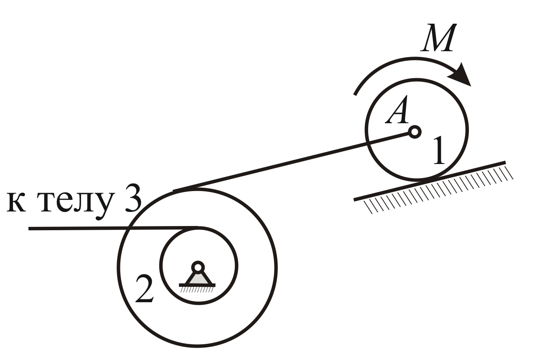

Перечень вопросов к экзамену

- Аксиомы статики. Момент силы относительно центра и оси.
- Главный вектор и главный момент системы сил.
- Пара сил и её момент.
- Содержание метода Пуансо о приведении системы сил к одному центру.
- Необходимые и достаточные условия равновесия системы сил.
- Теорема об эквивалентности систем сил.
- Методы расчёта усилий в стержнях фермы.
- Законы Амантона-Кулона о трении.
- Центр параллельных сил. Методы, применяемые при определении положения центра тяжести однородного тела
- Траектория, скорость, ускорение точки. Вычисление векторов скорости и ускорения точки при координатном и естественном способах задания её движения.
- Поступательное движение абсолютно твёрдого тела.
- Вращение твёрдого тела вокруг неподвижной оси. Закон вращения, угловая скорость, угловое ускорение.
- Вычисление скорости и ускорения любой точки тела, вращающегося вокруг неподвижной оси.
- Плоскопараллельное движение твёрдого тела. Законы движения.
- Способы вычисления скорости точки плоской фигуры в данный момент времени.
- Сложное движение точки. Теоремы сложения скоростей и ускорений при сложном движении точки.
- Основные законы механики. Две основные задачи динамики материальной точки.
- Линейные колебания материальной точки.
- Относительное движение материальной точки.
- Определения материальной точки, механической системы, геометрически неизменяемой механической системы и абсолютно твёрдого тела.
- Дифференциальные уравнения движения точек механической системы. Определение внешних и внутренних сил. Основные свойства внутренних сил механической системы.
- Центра масс механической системы. Способ вычисления количества движения механической системы.
- Теорема об изменении количества движения механической системы.
- Теорему о движении центра масс механической системы.
- Момент количества движения материальной точки и механической системы относительно центра.
- Теорема об изменении момента количества движения (кинетического момента) механической системы относительно неподвижного центра (неподвижной оси).
- Теорема об изменении кинетического момента механической системы относительно её центра масс.
- Определение кинетической энергии материальной точки и механической системы. Кинетическая энергия твёрдого тела при поступательном, вращательном и плоскопараллельном движениях.
- Мощность силы, элементарная работа силы и работа силы на конечном перемещении.
- Работа силы тяжести, работа упругой силы и работа вращающего момента (пары сил).
- Теорема об изменении кинетической энергии механической системы.
- Потенциальное силовое поле. Вычисление работы потенциальных сил.
- Дифференциальные уравнения поступательного, вращательного и плоскопараллельного движения твёрдого тела.

РЕКОМЕНДУЕМАЯ ЛИТЕРАТУРА

1. Антонов В.И., Белов В.А., Егорычев О.О., Степанов Р.Н. Теоретическая механика (теория
и практика) // М.: Архитектура – С, 2011 г.
2. Мещерский И.В. Сборник задач по теоретической механике. //Лань 2001 и последующие
издания.
3. Основные вопросы статики // В.И.Антонов, О.О.Егорычев, А.В.Пашков // МГСУ, 2008.
4. Основные вопросы кинематики // В.И.Антонов, О.О.Егорычев, А.В.Пашков // МГСУ,
2008.
5. Основные вопросы динамики // В.И.Антонов, В.А.Белов, О.О.Егорычев, А.В.Пашков //
МГСУ, 2009.

